1 Предметная область
ООО «Обувь» – магазин по продаже обуви.
В рамках выполнения задания демонстрационного экзамена необходимо разработать основные модули информационной системы для ООО «Обувь»:
Система хранит информацию, необходимую для авторизации, идентификации пользователя и разграничения прав доступа в системе. Пользователь характеризуется следующими признаками:
- уникальный идентификатор пользователя;
- роль пользователя в системе;
- фамилия;
- имя;
- отчество;
- логин;
- пароль.
Для классификации товаров, есть категория товаров, предназначенная для логического объединения товаров по типам и упрощения управления ассортиментом. Категории характеризуется следующими признаками:
- уникальный идентификатор категории;
- наименование категории.
Хранение сведений о компаниях, выпускающих обувь, представленных в магазине, характеризуется следующими признаками:
- уникальный идентификатор производителя;
- наименование производителя.
Учёт поставщиков, осуществляющих поставку обуви в магазин, характеризуется следующими признаками:
- уникальный идентификатор поставщика;
- наименование поставщика.
Для хранения информации о пунктах выдачи заказов будет создана таблица, содержащая адресные данные мест, в которых клиенты получают оформленные заказы:
- уникальный идентификатор пункта выдачи;
- почтовый индекс;
- город;
- улица;
- номер дома.
Так же система хранит все основные сведения о товаре, реализуемой магазином, необходимые для отображения каталога, оформления заказов и учёта остатков. Товар характеризуется следующими признаками:
- артикул товара;
- наименование товара;
- единица измерения;
- стоимость;
- поставщик;
- производитель;
- категория товара;
- размер скидки;
- количество товара на складе;
- описание товара;
- изображение товара.
Система хранит все сведения о заказе необходимые для обработки, доставки и выдачи товара клиенту. Заказ характеризуется следующими признаками:
- уникальный идентификатор заказа;
- артикул заказанного товара;
- количество товара;
- дата оформления заказа;
- дата доставки;
- пункт выдачи заказа;
- пользователь, оформивший заказ;
- код получения заказа;
- статус заказа.
Входные данные:
- справочник пользователей;
- справочник товаров;
- справочник заказов.
Выходные данные:
- чек о выполненном заказе;
- статистика по заказам.
Ограничение в системе:
- возраст пользователей от 18 лет;
- при запуске приложения окно входа – первое, что видит пользователь. На ней пользователю предлагается ввести свой логин и пароль взятой из базы данных или есть возможность перейти на экран просмотра товаров (без фильтрации, сортировки, поиска) в роли гостя;
- только после удачной авторизации пользователь получает доступ к остальным модулям системы.
Гость может просматривать товары (без фильтрации, сортировки, поиска).
Авторизованный клиент может просматривать товары (без фильтрации, сортировки, поиска).
менеджер может просматривать товары (с фильтрацией, сортировкой, поиском), просматривать заказы.
администратор может просматривать (с фильтрацией, сортировкой, поиском), добавлять, редактировать, удалять товары, просматривать, добавлять, редактировать, удалять заказы.

2 Проектирование бизнес-процессов в предметной области
2.1 Диаграмма прецедентов
Диаграмма прецедентов (Use Case диаграмма) – это UML-диаграмма, которая через акторов (действующих лиц) и прецеденты (ключевые функции) показывает, кто и как взаимодействует с системой. Она экономит время на согласование, снижает риски ошибок и служит фундаментом для детальной проработки функционала. Диаграмма прецедентов разрабатываемой системы представлена на рисунке 2.1.1.
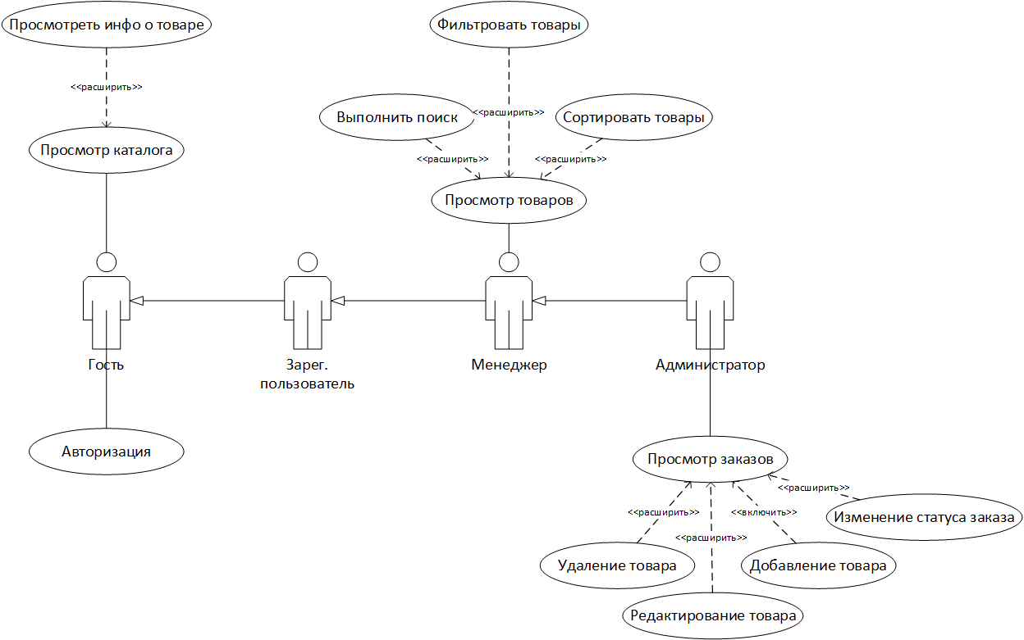 Рисунок 2.1.1 – Диаграмма прецедентов системы

2.2 Диаграмма последовательности
Диаграмма деятельности (Activity diagram, диаграмма активности, диаграмма видов деятельности) – UML-диаграмма, которая показывает последовательность действий и потоки управления в системе. В отличие от статических моделей, она показывает динамику процесса, позволяя рассмотреть его выполнение во времени.
Основная цель диаграммы – демонстрация логики и порядка выполнения действий внутри бизнес-процесса или системы. Диаграмма последовательности разрабатываемой системы представлена на рисунках 2.2.1 – 2.2.2.
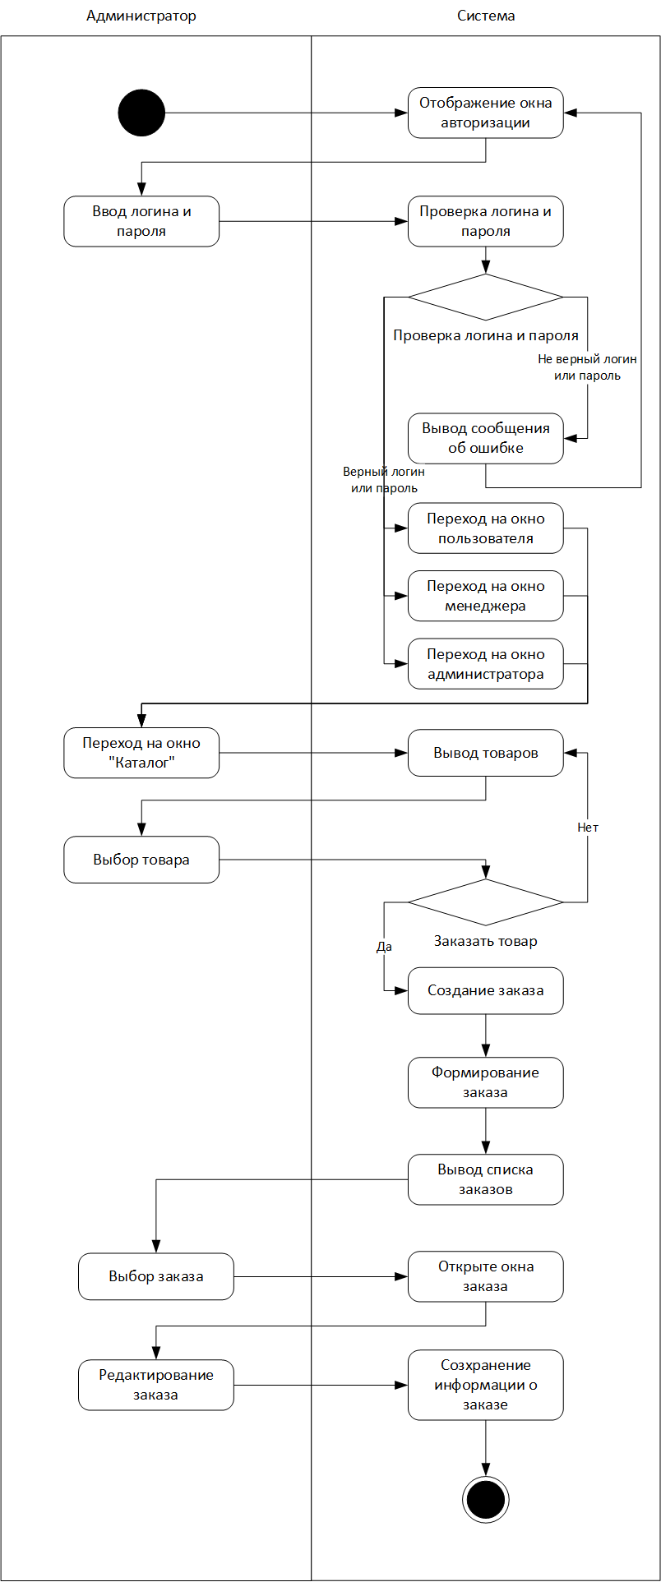
Рисунок 2.2.1 – Первая часть диаграммы последовательности

Рисунок 2.2.2 – Вторая часть диаграммы последовательности
3 Описание входной информации
Входными данными являются данные о пользователях и заказах. Входными документами будут являться данные о товарах. Таблица 3.1 – Описание входных документов.
Входными данными являются:
- справочник пользователей;
- справочник заказов.
Таблица 3.1 – Описание входных документов
Наименование документа (шифр) | Периодичность поступления документа | Откуда поступает документ
Каталог товаров | Каждый день | От администратора
4 Описание выходных документов
Выходными документами являются чек заказа и статистика по заказанным товарам. Описание выходных документов представлено в таблице 4.1.
Таблица 4.1 – Описание выходных документов
Наименование документа (шифр) | Периодичность выдачи документа | Кол-во экз. | Куда передаются
Чек | Каждый раз при запросе | 1 | Клиенту, сделавшему запрос на заказ
Статистика продаж | Раз в неделю | 2 | Начальнику отдела продаж
Шаблоны выходных документов изображены на рисунке 4.1 – 4.2.
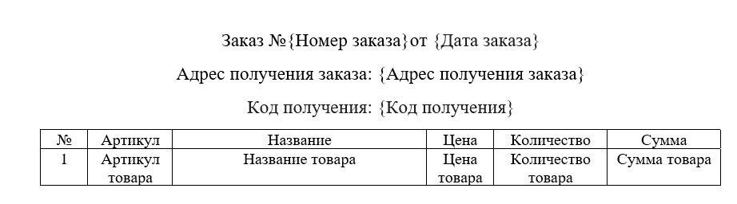
Рисунок 4.1 – Шаблон чека
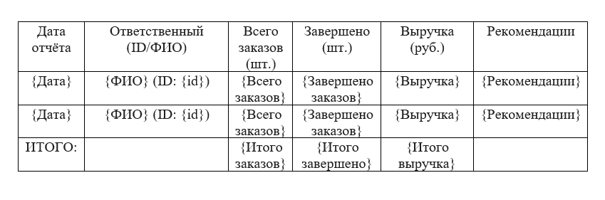
Рисунок 4.2 – Шаблон статистики продаж за неделю
5 Описание структуры базы данных
База данных (БД) – это организованное электронное хранилище информации, структурированное по определенным правилам для удобного хранения, поиска, обработки и управления данными, часто в виде таблиц, связанных между собой. Для разработки системы используется СУБД MySQL и утилита MySQL Workbench 8.0 CE.
Структура базы данных представлена в виде таблиц 5.1 – 5.7.
Таблица 5.1 – Suppliers (Список поставщиков)
Содержание поля | Имя поля | Тип, длина | Примечания
Уникальный идентификатор | id | INT (4) | PRIMARY KEY, (Суррогатный первичный ключ) AUTO_INCREMENT
Название поставщика | supplier | VARCHAR(45) | Обязательное поле
Таблица 5.2 – Manufacturers (Список производителей)
Содержание поля | Имя поля | Тип, длина | Примечания
Уникальный идентификатор | id | INT | PRIMARY KEY, AUTO_INCREMENT
Название производителя | manufacturer | VARCHAR(45) | Обязательное поле
Таблица 5.3 – Pick_up_points (Список пунктов выдачи)
Содержание поля | Имя поля | Тип, длина | Примечания
Уникальный идентификатор | id | INT | PRIMARY KEY, AUTO_INCREMENT
Почтовый индекс | post_index | VARCHAR(6) | Обязательное поле
Город | sity | VARCHAR(100) | Обязательное поле
Улица | street | VARCHAR(100) | Обязательное поле
Номер дома | home_number | VARCHAR(100) | Обязательное поле
Таблица 5.4 – Product_categories (Список категорий товаров)
Содержание поля | Имя поля | Тип, длина | Примечания
Уникальный идентификатор | id | INT | PRIMARY KEY, AUTO_INCREMENT
Название категории | product_category | VARCHAR(45) | Обязательное поле
Таблица 5.5 – Users (Список пользователей)
Содержание поля | Имя поля | Тип, длина | Примечания
Уникальный идентификатор | id | INT | PRIMARY KEY, AUTO_INCREMENT
Роль | role | ENUM(...) | 'Администратор', 'Менеджер', 'Авторизированный клиент'
Фамилия | surname | VARCHAR(45) | Обязательное поле
Имя | name | VARCHAR(45) | Обязательное поле
Отчество | patronymic | VARCHAR(45)
Логин | login | VARCHAR(100) | Уникальное поле
Пароль | password | VARCHAR(100) | Обязательное поле
Таблица 5.6 – Products (Список товаров)
Содержание поля | Имя поля | Тип, длина | Примечания
Артикул товара | article | VARCHAR(10) | PRIMARY KEY
Название товара | product | VARCHAR(45) | Обязательное поле
Единица измерения | unit | VARCHAR(10)
Цена товара | cost | DECIMAL(10,2) | Обязательное поле
Поставщик | supplier_id | INT | Foreign Key (suppliers)
Производитель | manufacturer_id | INT | Foreign Key (manufacturers)
Категория | product_category_id | INT | Foreign Key (product_categories)
Скидка | discount | DECIMAL(5,2)
Кол-во на складе | amount_in_storage | INT
Описание | description | VARCHAR(255)
Изображение | image | LONGBLOB
Таблица 5.7 – Orders (Список заказов)
Содержание поля | Имя поля | Тип, длина | Примечания
Уникальный идентификатор | id | INT | PRIMARY KEY, AUTO_INCREMENT
Артикул товара | product_article | VARCHAR(10) | Foreign Key (products)
Количество | amount | INT
Дата заказа | date_order | DATE (3)
Дата доставки | date_delivery | DATE
Пункт выдачи | pick_up_point_id | INT | Foreign Key (pick_up_points)
Пользователь | user_id | INT | Foreign Key (users)
Код получения | code | VARCHAR(10)
Статус заказа | status | ENUM(...) | 'Завершен', 'Новый'
ER-диаграмма БД представлена на рисунке 5.1.
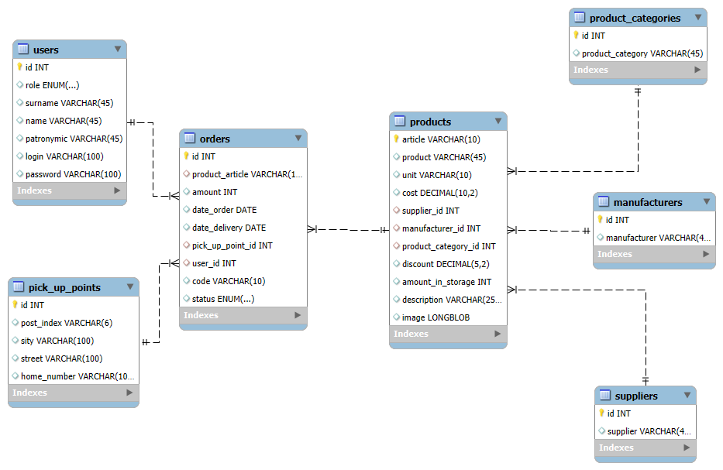Рисунок 5.1 – ER – диаграмма БД

6 Контрольный пример
Контрольный пример – это специальный пример или набор данных, используемых для проверки правильности работы программы, алгоритма или модели. Он представляет собой конкретные значения, которые можно подставить в систему и получить ожидаемый результат.
В таблице 6.1 представлены входные данные «Список поставщиков» для контрольного примера
Таблица 6.1 – Контрольный пример «Список поставщиков»
Уникальный идентификатор поставщика | Название поставщика
1 | Kari
2 | Обувь для вас
В таблице 6.2 представлены входные данные «Список производителей» для контрольного примера
Таблица 6.2 – Контрольный пример «Список производителей»
Уникальный идентификатор производителя | Название производителя
1 | Alessio Nesca
2 | CROSBY
3 | Kari
4 | Marco Tozzi
5 | Rieker
6 | Poc
В таблице 6.3 представлены входные данные «Список пунктов выдачи» для контрольного примера
Таблица 6.3 – Контрольный пример «Список пунктов выдачи»
Уникальный идентификатор пункта выдачи | Почтовый индекс | Город | Улица | Дом
1 | 420151 | г. Лесной | ул. Вишневая | 32
2 | 125061 | г. Лесной | ул. Подгорная | 8
3 | 630370 | г. Лесной | ул. Шоссейная | 24
В таблице 6.4 представлены входные данные «Список категорий» для контрольного примера.
Таблица 6.4 – Контрольный пример «Список категорий»
Уникальный идентификатор категории | Название категории
1 | Женская обувь
2 | Мужская обувь
В таблице 6.5 представлены входные данные «Список пользователей» для контрольного примера.
Таблица 6.5 – Контрольный пример «Список пользователей»
Уникальный идентификатор пользователя | Роль | Фамилия | Имя | Отчество | Логин | Пароль
1 | Менеджер | Ворсин | Петр | Евгеньевич | tjde7c@yahoo.com | YOyhfR
2 | Авторизированный клиент | Ворсин | Петр | Евгеньевич | 1qz4kw@mail.com | gynQMT
4 | Администратор | Никифорова | Весения | Николаевна | 94d5ous@gmail.com | uzWC67
Входные данные «Список товаров» для контрольного примера представлены в приложении А – таблица А.1.
Входные данные «Список заказов» для контрольного примера представлены в приложении А – таблица А.2.
В таблице 6.6 представлены выходные данные «Чек» для контрольного примера.
Таблица 6.6 – Контрольный пример «Чек»
Уникальный идентификатор заказа | Артикул товара | Количество товара (шт.)
2 | F635R4 | 2
3 | H782T5 | 1
4 | G783F5 | 1

В таблице 6.7 представлены выходные данные «Статистика продаж за неделю» для контрольного примера.
Таблица 6.7 – Контрольный пример «Статистика продаж за неделю»
Дата отчёта | Пользователь | Сделано заказов за неделю (шт.) | Количество завершённых заказов за неделю (шт.) | Сумма проданных товаров за неделю (руб.) | Рекомендации от администратора
07.02.2026 | Никифорова Весения Николаевна | 10 | 5 | 63000 | Нет
14.02.2026 | Никифорова Весения Николаевна | 7 | 8 | 52800 | Завести больше новой коллекции
21.02.2026 | Никифорова Весения Николаевна | 9 | 9 | 75540 | Скорректировать цены

7 Описание программы
При разработке приложения для магазина обуви в качестве основного языка программирования был выбран C#, а для создания графического интерфейса — технология WPF. Для работы с базой данных использовался Entity Framework Core, а системой управления базами данных стала MySQL. Разработка велась в среде Visual Studio, поскольку она предоставляет удобные средства для написания кода, настройки интерфейса и тестирования приложения.
Использование MySQL в проекте обусловлено её надёжностью, высокой скоростью работы и свободным распространением. Данная СУБД хорошо подходит для хранения и обработки данных, связанных с товарами, пользователями, заказами и другими сущностями магазина обуви. Дополнительным преимуществом является удобная интеграция с платформой .NET при помощи Entity Framework Core, что упрощает взаимодействие приложения с базой данных.
Основными причинами выбора MySQL стали:
- стабильная работа с большими объёмами данных;
- поддержка транзакций и надёжность хранения информации;
- удобство подключения к приложению через Entity Framework Core;
- широкая распространённость, наличие документации и большого количества примеров.
После выбора технологий была определена общая структура приложения. Для этого была разработана модульная схема, которая показывает, из каких функциональных частей состоит система и как они связаны между собой. Такой подход позволяет лучше организовать внутреннюю архитектуру программы, упростить её разработку и сделать дальнейшее сопровождение более удобным.
Модульная схема представляет собой разделение системы на отдельные функциональные части, каждая из которых выполняет свою роль. Такое построение позволяет выделить независимые компоненты, определить способы их взаимодействия и скрыть внутреннюю реализацию каждого блока. Благодаря этому система становится более понятной, гибкой и удобной для расширения.
Модульная схема настольного приложения представлена в модуле А на рисунке А.1.
Описание процедур настольного приложения представлено в таблице 7.1.
Таблица 7.1 – Описание процедур настольного приложения
Процедуры | Описание процедур
1 | 2
Login.xaml «Авторизация»
public Login() | Инициализирует окно авторизации и выполняет первичное обращение к базе данных для проверки доступности пользователей.
private void OnLoginClick(object sender, RoutedEventArgs e) | Выполняет авторизацию пользователя по логину и паролю. Определяет роль пользователя и открывает соответствующее окно приложения. При ошибке показывает сообщение.
private void ShowSearchCatalog(AccessRights accessRights, User user) | Открывает окно каталога товаров для авторизованного пользователя с указанными правами доступа и закрывает текущее окно.
private void LoginAsGuest(object sender, RoutedEventArgs e) | Открывает каталог товаров в режиме гостя без авторизации и закрывает окно входа.
Catalog.xaml «Каталог товаров»
public Catalog(AccessRights accessRights, User? user = null) | Инициализирует окно каталога и сохраняет сведения о текущем пользователе и его правах доступа.
private void InitializeView() | Загружает список товаров из базы данных вместе со связанными сущностями для отображения в каталоге.
private void Logout(object sender, RoutedEventArgs e) | Выполняет выход из текущего окна каталога и возвращает пользователя на окно авторизации.
SearchCatalog.xaml «Каталог товаров с поиском и управлением»
public SearchCatalog(AccessRights accessRights, User? user = null) | Инициализирует окно каталога с поиском, фильтрацией и административными возможностями.
private void InitializeView() | Загружает товары и заполняет список поставщиков для фильтрации.
Продолжение таблицы 7.1
1 | 2
Login.xaml «Авторизация»
private void Logout(object sender, RoutedEventArgs e) | Возвращает пользователя на окно авторизации.
private void FindItems() | Выполняет поиск, фильтрацию и сортировку товаров, после чего обновляет список отображаемых элементов.
private bool SearchItems(Product product) | Проверяет, соответствует ли товар введённой строке поиска по названию, описанию, производителю или поставщику.
private void SearchBarTextChanged(object sender, TextChangedEventArgs e) | Запускает повторный поиск товаров при изменении текста в строке поиска.
private void OnSupplierSelected(object sender, RoutedEventArgs e) | Применяет фильтрацию товаров по выбранному поставщику.
private void OnSortTypeSelected(object sender, RoutedEventArgs e) | Применяет выбранный способ сортировки товаров.
private void OpenAddProductWindow(object sender, RoutedEventArgs e) | Открывает окно добавления нового товара.
private void OpenEditProductWindow(object sender, MouseButtonEventArgs e) | Открывает окно редактирования выбранного товара.
private void OpenOrders(object sender, RoutedEventArgs e) | Открывает окно просмотра заказов.
Orders.xaml «Заказы»
public Orders(AccessRights accessRights, User? user = null) | Инициализирует окно заказов и сохраняет сведения о текущем пользователе.
private void InitializeView() | Загружает список заказов, настраивает видимость кнопки создания заказа и выводит заказы в интерфейс.
private void OpenCatalog(object sender, RoutedEventArgs e) | Возвращает пользователя на окно каталога товаров.
private void OrdersListBox_MouseDoubleClick(object sender, MouseButtonEventArgs e) | Открывает окно редактирования выбранного заказа по двойному нажатию.
private void CreateOrder(object sender, RoutedEventArgs e) | Открывает окно создания нового заказа.
ProductEditWindow.xaml «Добавление и редактирование товара»
public ProductEditWindow(AccessRights accessRights, User? user = null, Product? product = null) | Инициализирует окно добавления или редактирования товара и подготавливает данные формы.
private void LoadComboBoxes() | Загружает списки поставщиков, категорий и производителей в выпадающие элементы формы.
Продолжение таблицы 7.1
1 | 2
private void LoadData() | Заполняет поля формы данными редактируемого товара.
private bool LoadImage(byte[]? imageBytes, bool checkResolution = false) | Загружает изображение товара и при необходимости проверяет его разрешение.
private void SelectImage(object sender, RoutedEventArgs e) | Открывает диалог выбора изображения, загружает файл и проверяет корректность разрешения.
private void SaveProduct(object sender, RoutedEventArgs e) | Выполняет валидацию полей формы, сохраняет изменения товара или создаёт новый товар, затем возвращает пользователя в каталог.
private void BackClick(object sender, RoutedEventArgs e) | Отменяет редактирование и возвращает пользователя в каталог товаров.
public static string GenerateUniqueArticle() | Генерирует уникальный артикул товара, отсутствующий в базе данных.
private static string GenerateArticle() | Формирует случайный артикул товара по заданному шаблону.
private void DeleteProduct(object sender, RoutedEventArgs e) | Удаляет товар, если он не связан с заказами, затем возвращает пользователя в каталог.
ProductUserControl.xaml «Карточка товара»
public ProductUserControl() | Инициализирует пользовательский элемент карточки товара и подписывает его на изменение контекста данных.
private void OnDataContextChanged(object sender, DependencyPropertyChangedEventArgs e) | Обновляет визуальное представление карточки товара в зависимости от скидки, остатка на складе и наличия изображения.
OrderEditWindow.xaml «Добавление и редактирование заказа»
public OrderEditWindow(AccessRights accessRights, User? user = null, Order? order = null) | Инициализирует окно добавления или редактирования заказа и подготавливает форму.
private void LoadComboBoxes() | Загружает списки товаров, пунктов выдачи и пользователей для выбора в форме заказа.
private void LoadData() | Заполняет поля формы данными редактируемого заказа.
private void SaveOrder(object sender, RoutedEventArgs e) | Выполняет проверку введённых данных, сохраняет новый или изменённый заказ и возвращает пользователя к списку заказов.
private void DeleteOrder(object sender, RoutedEventArgs e) | Удаляет редактируемый заказ и возвращает пользователя к списку заказов.

Продолжение таблицы 7.1
1 | 2
private void BackClick(object sender, RoutedEventArgs e) | Закрывает окно редактирования заказа без сохранения и возвращает пользователя к списку заказов.
OrderUserControl.xaml «Карточка заказа»
public OrderUserControl() | Инициализирует пользовательский элемент отображения заказа.

8 Протокол тестирования программного продукта
Тестирование программного продукта является одним из ключевых этапов разработки, поскольку именно на этом этапе проверяется, насколько фактическая работа приложения соответствует установленным требованиям и ожидаемым результатам. Для этого используются заранее подготовленные тестовые сценарии, позволяющие оценить различные стороны работы системы, включая её функциональные возможности, устойчивость, безопасность и удобство взаимодействия с пользователем.
Главная задача тестирования состоит в обнаружении ошибок, недочётов и возможных уязвимостей, которые могли появиться в процессе проектирования или реализации программного решения. Кроме того, результаты тестирования позволяют зафиксировать текущее состояние программы, что в дальнейшем облегчает её сопровождение, доработку и развитие.
В процессе проверки программного решения с использованием как корректных, так и некорректных входных данных критических ошибок, влияющих на работоспособность приложения или нарушающих целостность системы, обнаружено не было.
В таблицах 8.1–8.5 приведены протоколы тестирования, включающие проверку авторизации пользователя при верном и неверном вводе данных, выход из системы, переход к окну добавления товара, а также добавление товара с корректно заполненными полями.
Таблица 8.1 – Протокол тестирования «Авторизация пользователя с корректными данными»
Поле | Описание
1 | 2
Дата теста | 11.03.2026
Приоритет тестирования  (Низкий/ Средний/ Высокий) | Высокий
Заголовок/ название теста | Проверка авторизации при вводе корректных данных
Продолжение таблицы 8.1
1 | 2
Резюме испытания | Необходимо добиться корректного поведения программы  при авторизации
Этапы теста | - Ввод данных в поля авторизации  - Нажатие кнопки «Войти»
Тестовые данные | Логин «1qz4kw@mail.com»;  Пароль «gynQMT».
Ожидаемый результат | Открытие каталога
Фактический результат | Открылся каталог
На рисунках 8.1 – 8.2 изображены результаты тестирования «Авторизация пользователя с корректными данными».
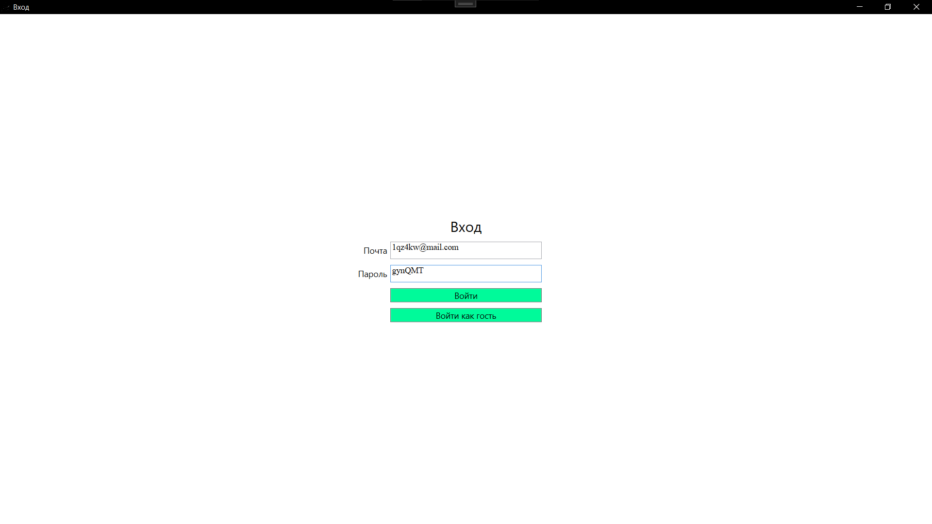
Рисунок 8.1 – Ввод корректных данных

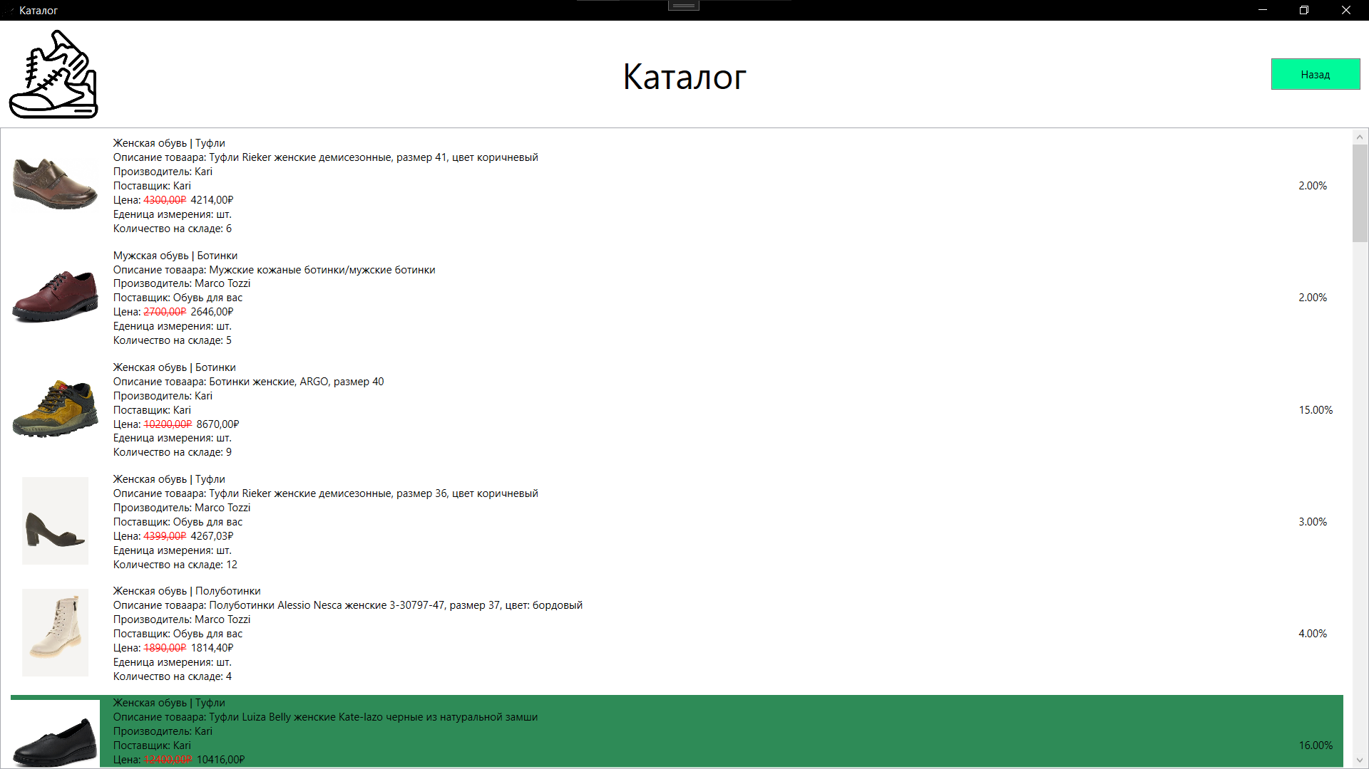 Рисунок 8.2 – Открытие каталога
Таблица 8.2 – Протокол тестирования «Авторизация пользователя с некорректными данными»
Поле | Описание
Дата теста | 11.03.2026
Приоритет тестирования  (Низкий/ Средний/ Высокий) | Высокий
Заголовок/ название теста | Проверка авторизации при вводе некорректных данных
Резюме испытания | Необходимо добиться корректного поведения программы при авторизации в случае ввода некорректных данных
Этапы теста | - Ввод некорректных данных в поля авторизации  - Нажать на кнопку «Войти»
Тестовые данные | Логин «1111qz4kw@mail.com»;  Пароль «123gynQMT».
Ожидаемый результат | Вывод сообщения: «Неверный логин или пароль»
Фактический результат | Вывелось сообщение: «Неверный логин или пароль»
На рисунках 8.3 – 8.4 изображены результаты тестирования «Авторизация пользователя с некорректными данными».
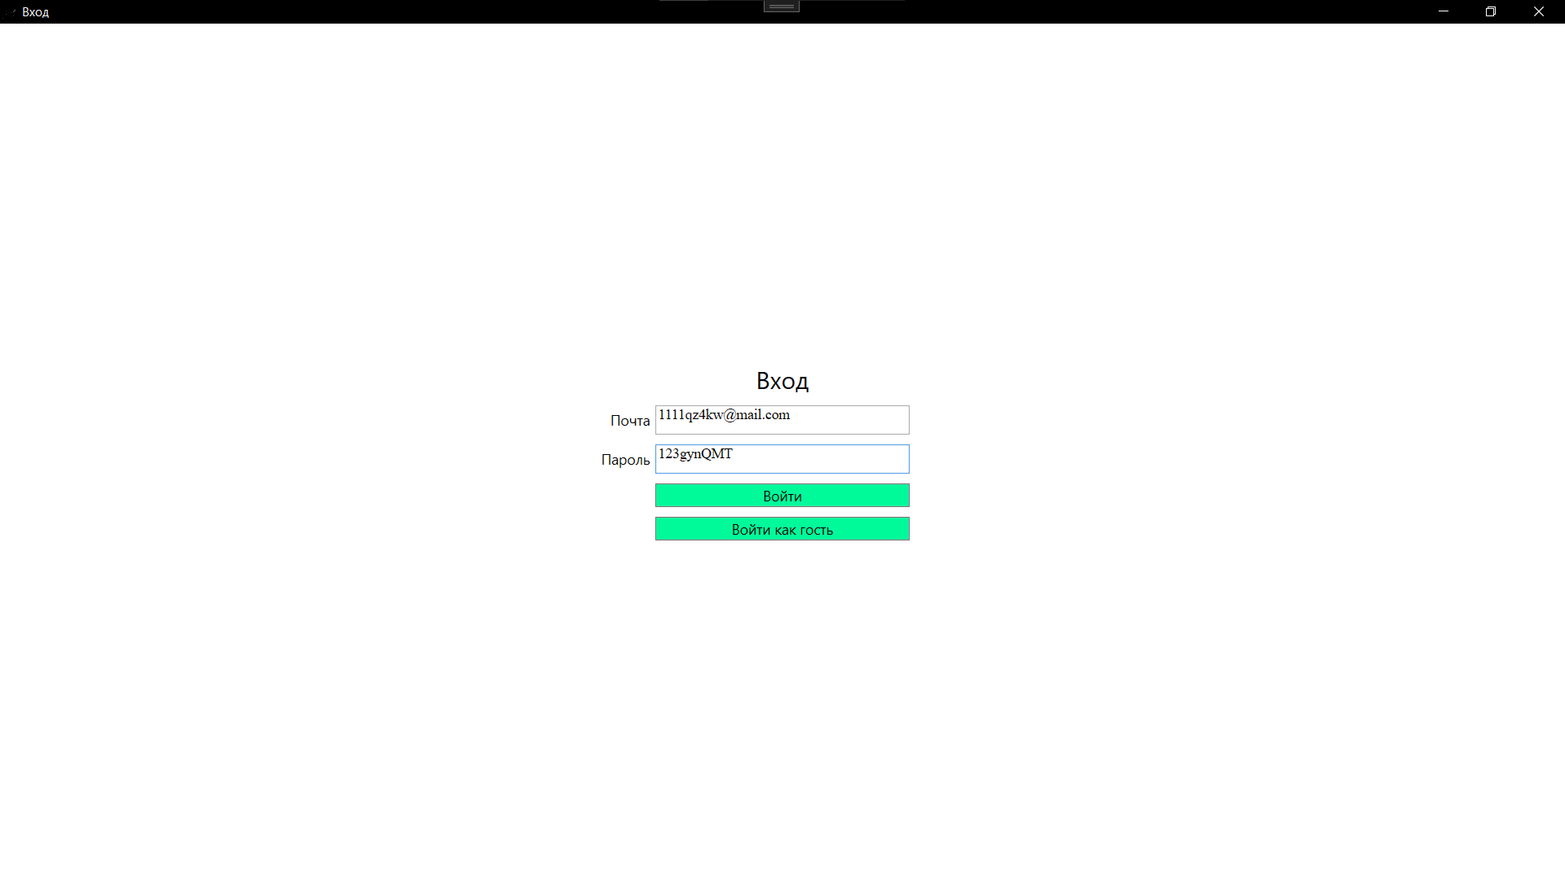Рисунок 8.3 – Ввод некорректных данных для авторизации
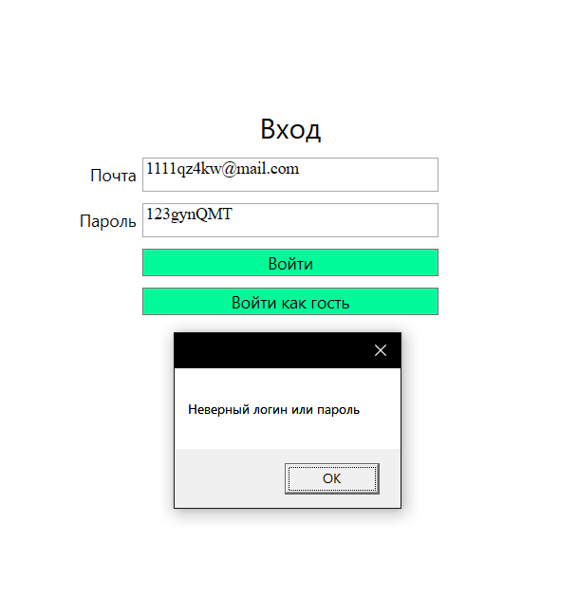
Рисунок 8.4 - Вывод сообщения: «Неверный логин или пароль»
Таблица 8.3 – Протокол тестирования «Выход из системы»
Поле | Описание
Дата теста | 11.03.2026
Приоритет тестирования  (Низкий/ Средний/ Высокий) | Высокий
Заголовок/ название теста | Проверка выхода из системы
Резюме испытания | Необходимо проверить работоспособность выхода из системы
Этапы теста | - Ввод корректных данных в поля авторизации  - Нажать на кнопку «Войти»  - Нажать кнопку «Назад»
Тестовые данные | Логин «1qz4kw@mail.com»;  Пароль «gynQMT».
Ожидаемый результат | Переход на окно входа
Фактический результат | Переход на окно входа
На рисунках 8.5 – 8.6 изображены результаты тестирования «Выход из системы».
Рисунок 8.5 – Нажатие кнопки «Назад»
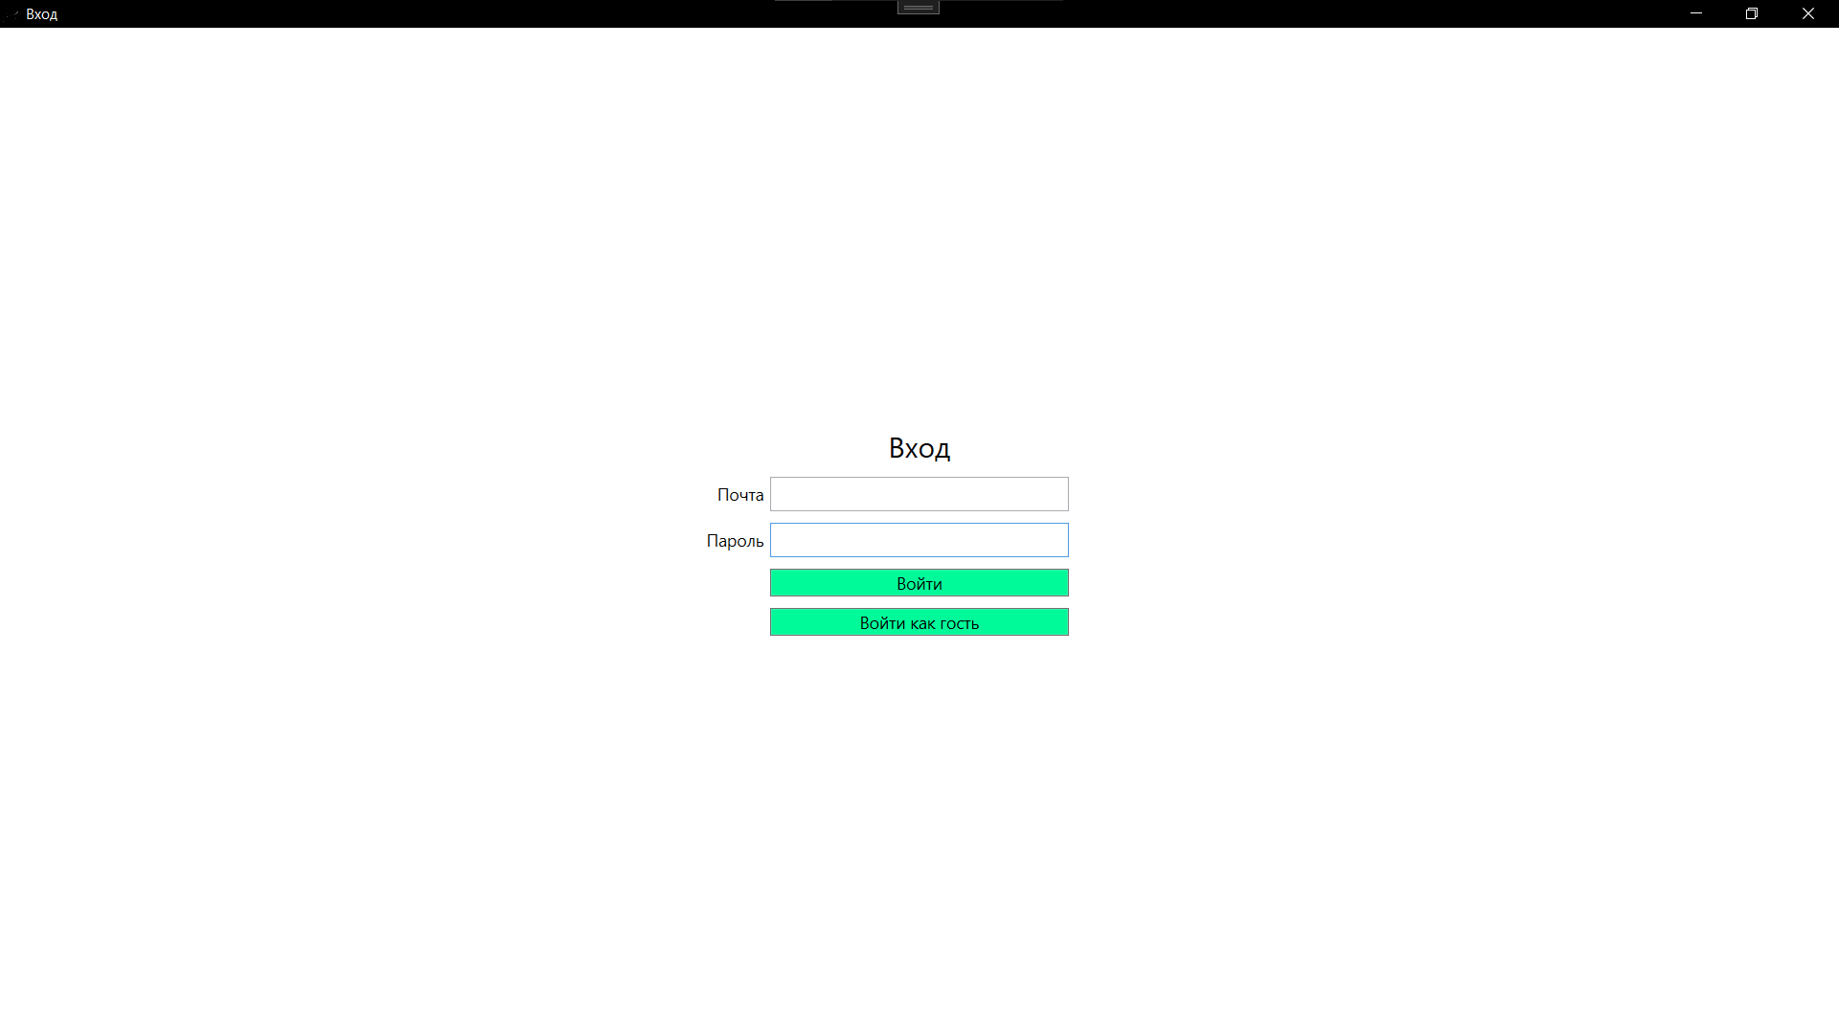Рисунок 8.6 – Переход на окно авторизации после нажатия на кнопку назад
Таблица 8.4 – Протокол тестирования «Переход на окно заказов»
Поле | Описание
Дата теста | 11.03.2026
Приоритет тестирования  (Низкий/ Средний/ Высокий) | Высокий
Заголовок/ название теста | Проверка работы перехода на окно заказов
Резюме испытания | Необходимо проверить переход на окно заказов
Этапы теста | - Ввод корректных данных в поля авторизации  - Нажать на кнопку «Войти»  - Нажать кнопку «Заказы»
Тестовые данные | Логин «94d5ous@gmail.com»;  Пароль «uzWC67».
Ожидаемый результат | Открытие окна заказов
Фактический результат | Открылось окно заказов
На рисунках 8.7 – 8.8 изображены результаты тестирования «Переход на окно заказов».
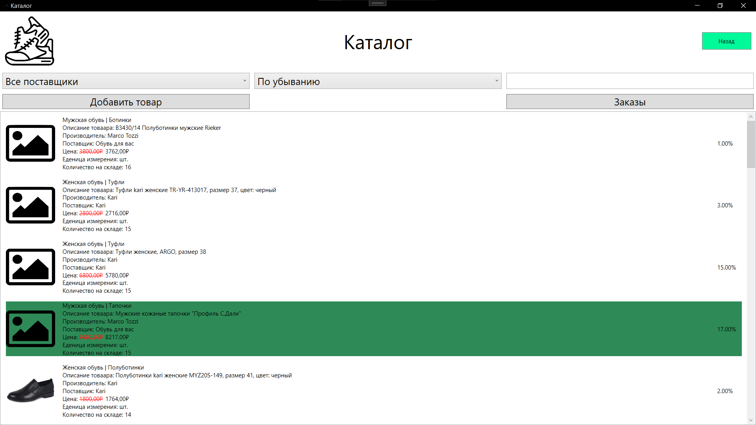Рисунок 8.7 – Нажатие кнопки «Заказы»
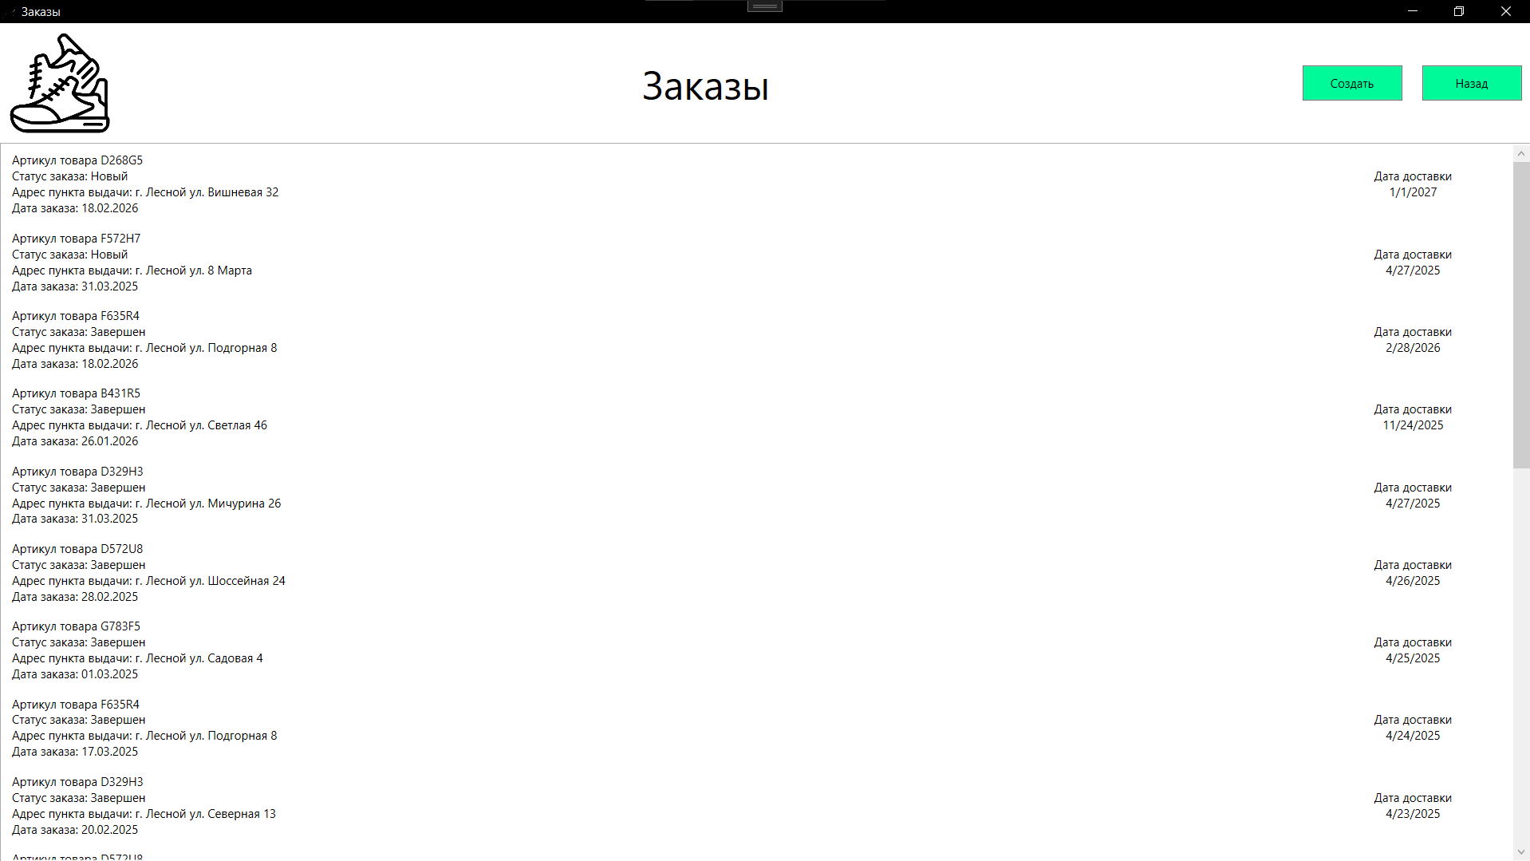Рисунок 8.8 – Переход на окно заказов
Таблица 8.5 – Протокол тестирования «Выход из заказов в каталог»
Поле | Описание
1 | 2
Дата теста | 11.03.2026
Приоритет тестирования  (Низкий/ Средний/ Высокий) | Средний
Продолжение таблицы 8.5
1 | 2
Заголовок/ название теста | Проверка выхода из заказов в каталог
Резюме испытания | Необходимо проверить систему на корректность выхода из окна заказов в окно каталога
Этапы теста | - Ввод корректных данных в поля авторизации  - Нажать на кнопку «Войти»  - Нажать кнопку «Заказы»  - Нажать кнопку «Назад»
Тестовые данные | Логин «94d5ous@gmail.com»;  Пароль «uzWC67».
Ожидаемый результат | Открытие окна каталога
Фактический результат | Открылось окно каталога
На рисунках 8.9 – 8.10 изображены результаты тестирования «Выход из заказов в каталог».
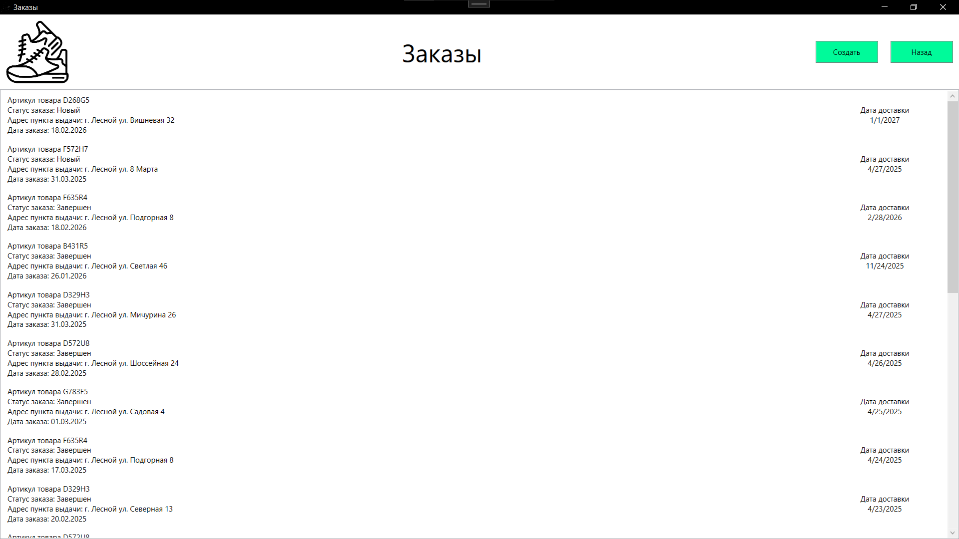Рисунок 8.9 – Окно заказов
Рисунок 8.9 – Возврат в каталог
9 Руководство пользователя
Руководство пользователя для системы «ShoeStore» предназначено для ознакомления с назначением программы, порядком запуска и основными сценариями работы. Система рассчитана на пользователей, обладающих базовыми навыками работы с графической операционной системой Windows. В приложении предусмотрены четыре уровня доступа: гость, пользователь, менеджер и администратор. От выбранной роли зависит доступный функционал программы.
Для начала работы необходимо запустить исполняемый файл ShoeStore.exe. После запуска приложения на экране появляется окно входа в систему. В данном окне расположены поля «Почта» и «Пароль», а также кнопки «Войти» и «Войти как гость». Окно запускается по центру экрана и разворачивается на полный экран.
На рисунке 9.1 представлено окно входа в систему.
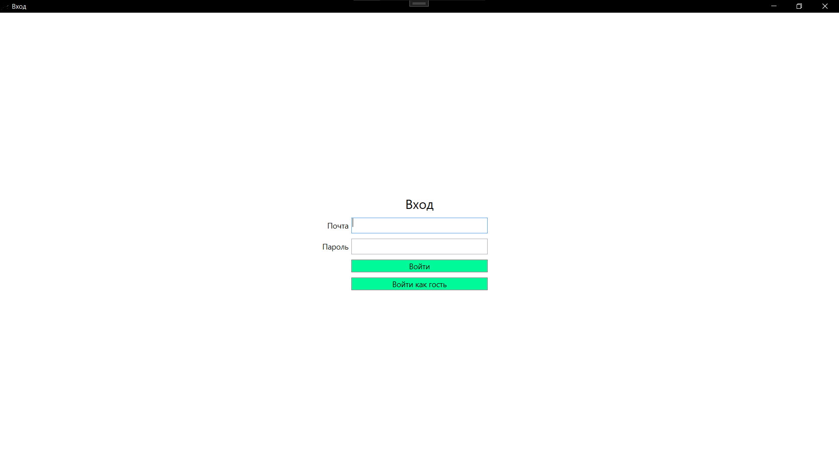Рисунок 9.1 – Окно «Вход»
Для входа в систему необходимо ввести адрес электронной почты и пароль, затем нажать кнопку «Войти». Если введённые данные отсутствуют в базе пользователей, система выводит сообщение «Неверный логин или пароль». Если авторизация выполняется успешно, открывается следующее окно в зависимости от роли пользователя: для обычного пользователя открывается окно Catalog, а для менеджера и администратора — окно SearchCatalog.
На рисунках 9.2–9.3 представлен процесс успешной авторизации пользователя.
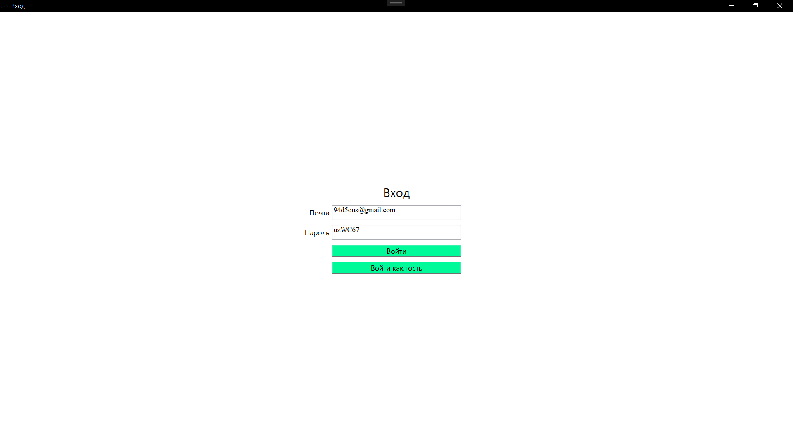Рисунок 9.2 – Ввод корректных данных в окно «Вход»
Рисунок 9.3 – Результат успешной авторизации
В случае ввода неверных данных система выводит сообщение об ошибке. Пример такого сообщения представлен на рисунке 9.4.
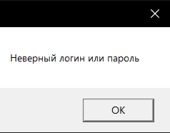
Рисунок 9.4 – Сообщение об ошибке при неверном вводе данных
Если на окне входа нажать кнопку «Войти как гость», приложение откроет каталог товаров без авторизации. В данном режиме пользователь может просматривать список товаров, но расширенный функционал управления системой ему недоступен.
На рисунке 9.5 представлен каталог товаров в режиме гостя.
Рисунок 9.5 – Окно каталога товаров в режиме гостя
После входа под учётной записью обычного пользователя открывается окно «Каталог». В этом окне отображается список товаров, загружаемый из базы данных. Также в окне присутствует возможность выйти из системы и вернуться на окно входа.
На рисунке 9.6 представлено окно «Каталог» под учётной записью пользователя.
Рисунок 9.6 – Окно «Каталог»
В карточках товаров отображается основная информация о товарной позиции. Если у товара задана скидка больше нуля, старая цена перечёркивается и выделяется красным цветом, а цена со скидкой показывается отдельно. Если товар отсутствует на складе, карточка выделяется голубым цветом. Если размер скидки превышает 15%, карточка выделяется зелёным цветом. Если изображение товара отсутствует, система подставляет стандартное изображение-заглушку.
На рисунке 9.7 представлен пример отображения товаров в каталоге.
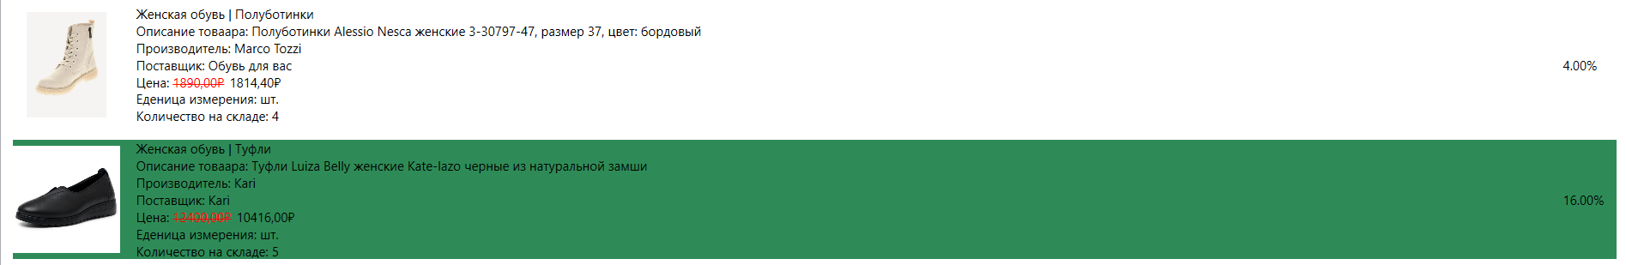Рисунок 9.7 – Отображение карточек товаров в каталоге
При работе под учётной записью менеджера или администратора открывается окно «SearchCatalog». Это расширенный вариант каталога, в котором дополнительно доступны поиск, фильтрация и сортировка товаров. Также из данного окна можно перейти к управлению товарами и к списку заказов.
На рисунке 9.8 представлено окно расширенного каталога.
Рисунок 9.8 – Окно расширенного каталога товаров
Поиск в расширенном каталоге выполняется по нескольким полям одновременно. Система учитывает наименование товара, описание, производителя и поставщика. Поиск выполняется по мере ввода текста. Если строка поиска пуста, отображаются все товары.
На рисунке 9.9 представлен пример поиска товара в расширенном каталоге.
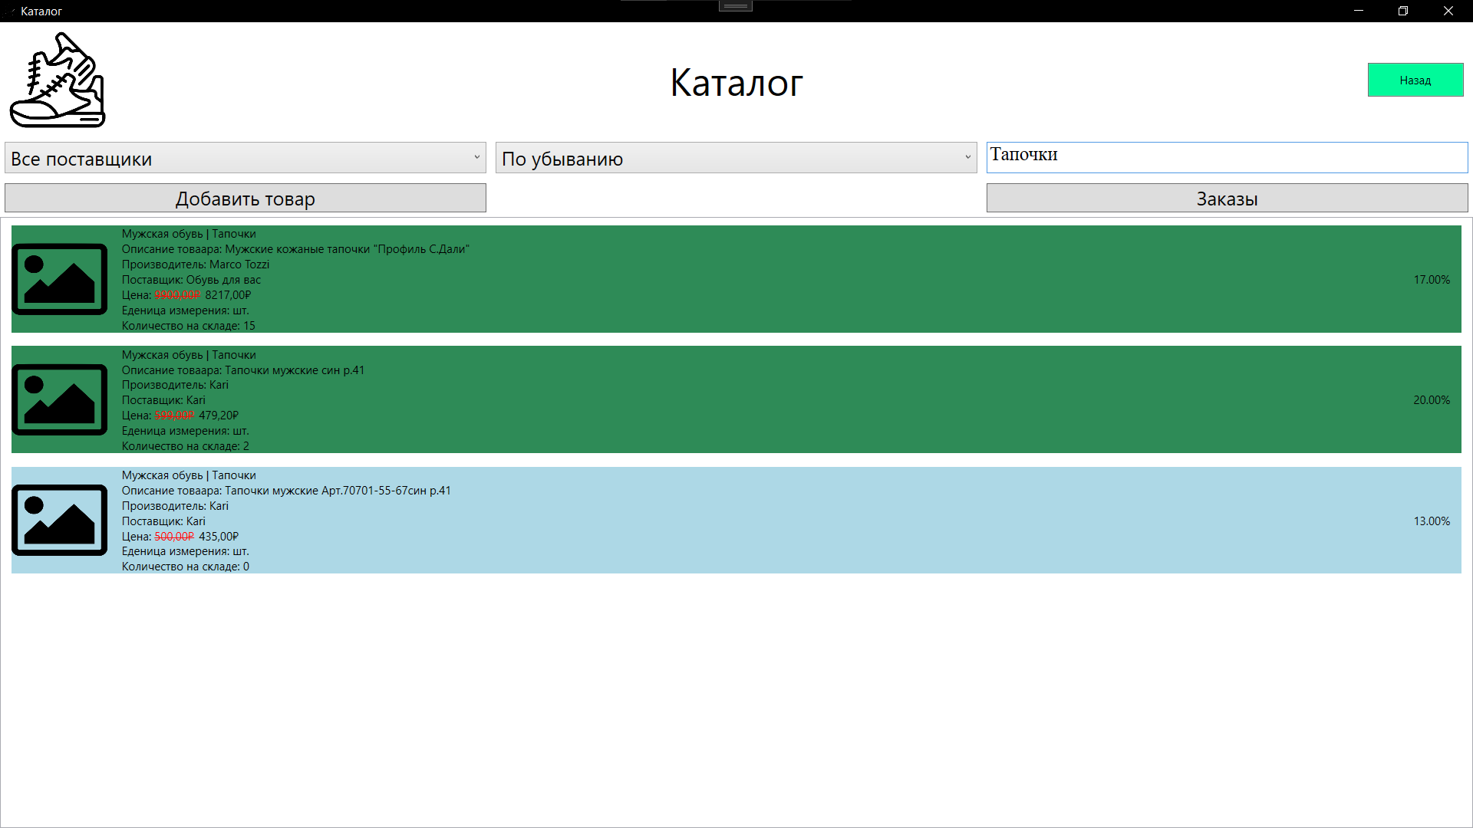Рисунок 9.9 – Результат поиска товаров
Фильтрация в расширенном каталоге выполняется по поставщику. Пользователь может выбрать конкретного поставщика из выпадающего списка, после чего в списке останутся только соответствующие товары. Одновременно с фильтрацией может использоваться и текстовый поиск.
На рисунке 9.10 представлен результат фильтрации товаров по поставщику.
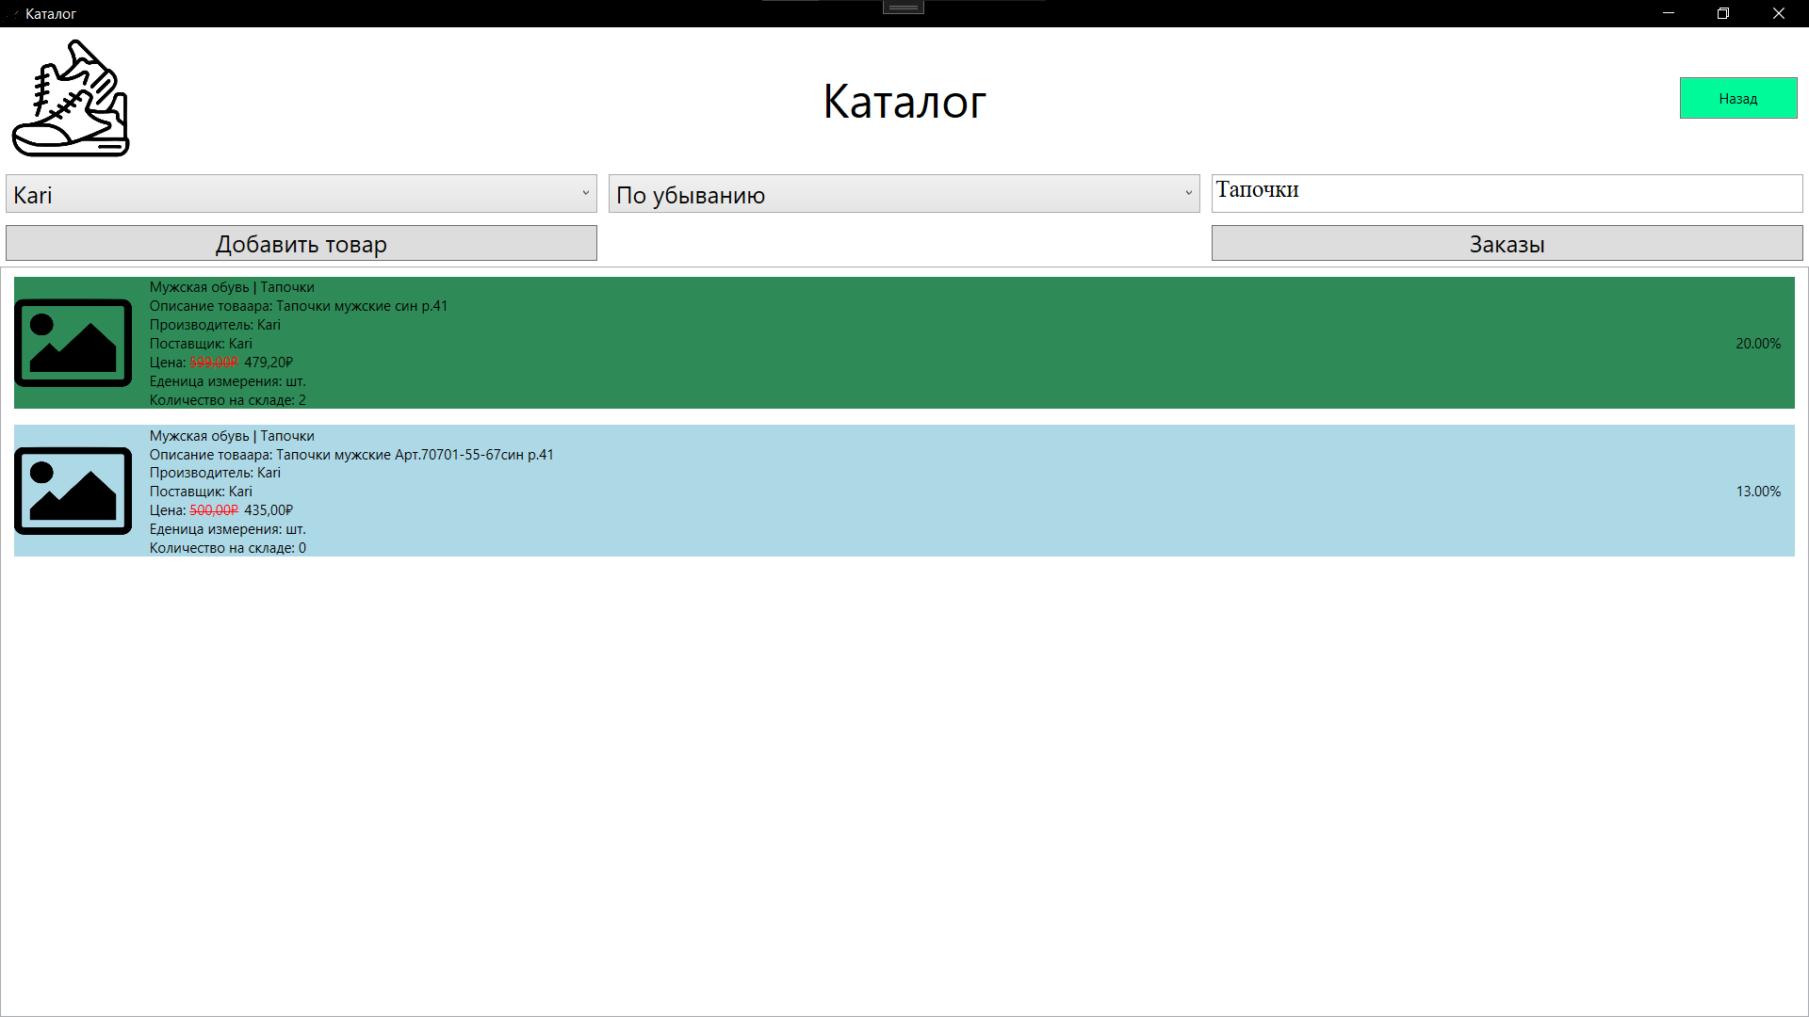Рисунок 9.10 – Результат фильтрации каталога

Сортировка в расширенном каталоге выполняется по количеству товара на складе. По умолчанию товары упорядочиваются по убыванию остатка, а при выборе альтернативного режима порядок меняется на обратный. Если после применения поиска, фильтрации и сортировки список оказывается пустым, система скрывает список товаров и показывает сообщение об отсутствии найденных записей.
На рисунке 9.11 представлен пример сортировки, а на рисунке 9.12 — случай, когда товары не найдены.
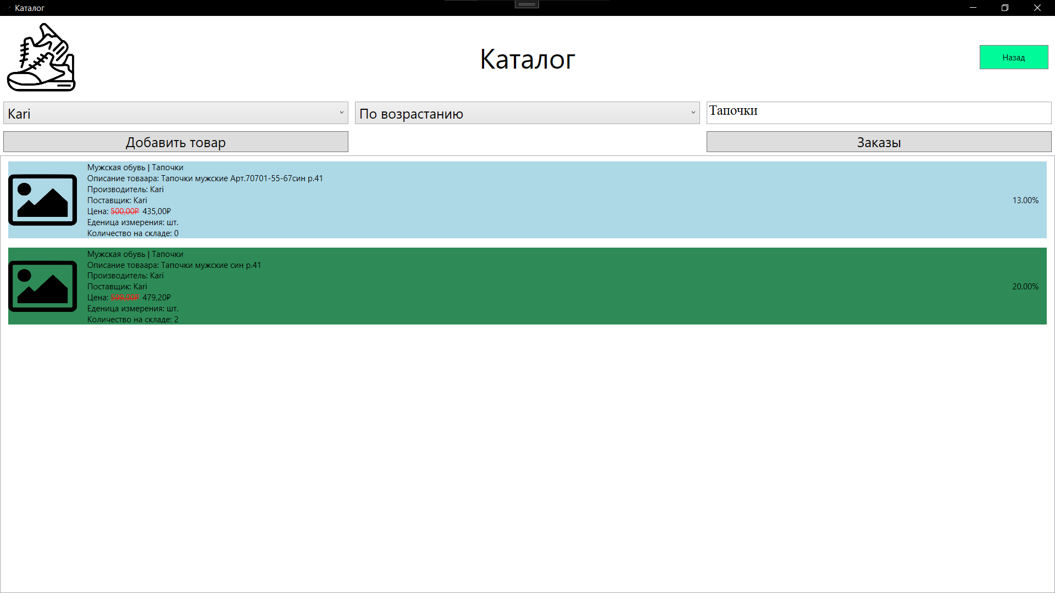Рисунок 9.11 – Результат сортировки товаров
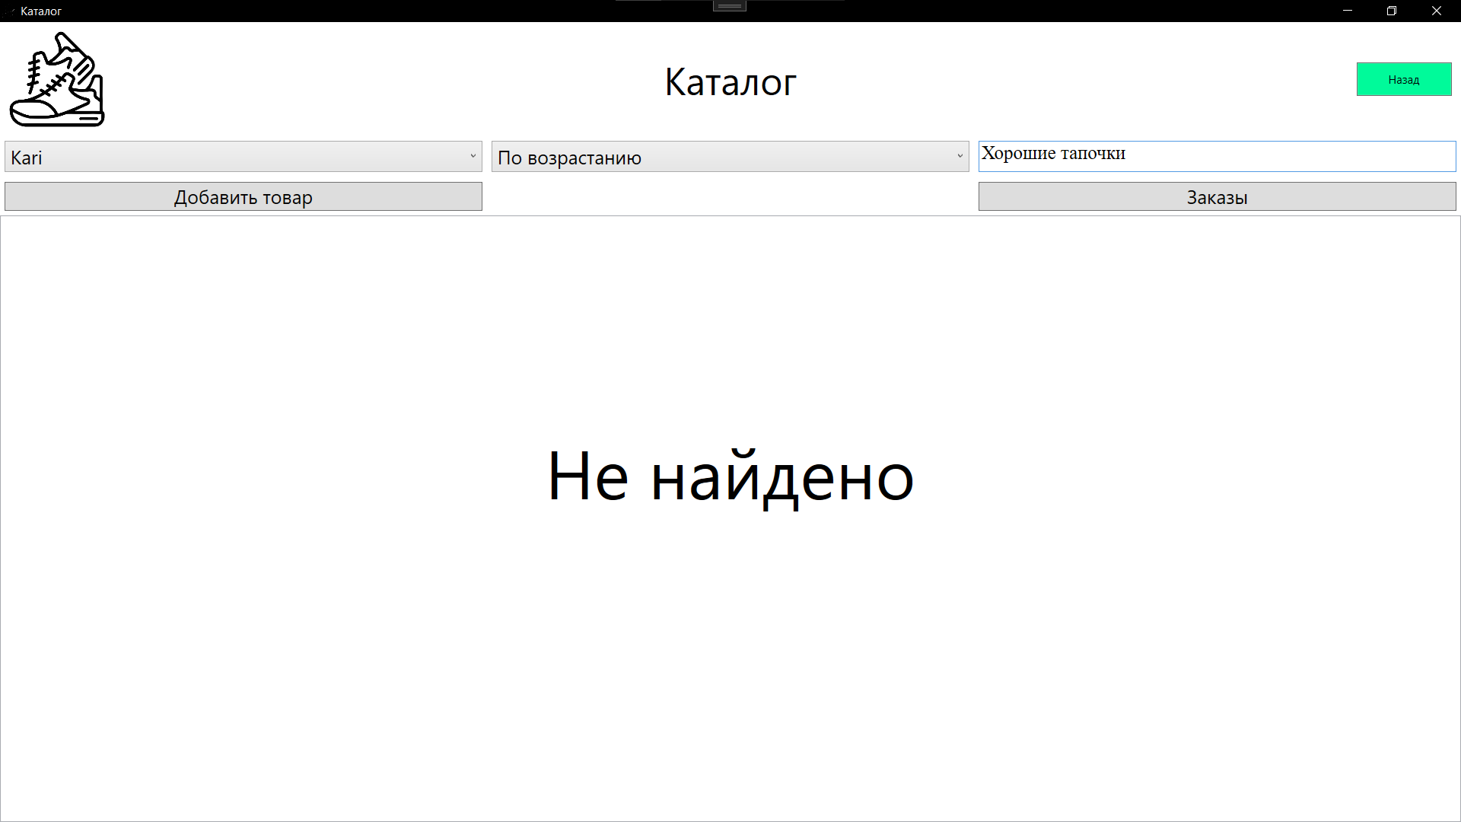Рисунок 9.12 – Сообщение об отсутствии найденных товаров
Из расширенного каталога можно перейти в окно управления товаром. Для создания новой позиции используется отдельное действие добавления товара, а для изменения существующей позиции необходимо выбрать нужный товар в списке. После этого открывается окно ProductEditWindow.
На рисунке 9.13 представлено окно добавления товара, а на рисунке 9.14 — окно редактирования товара.
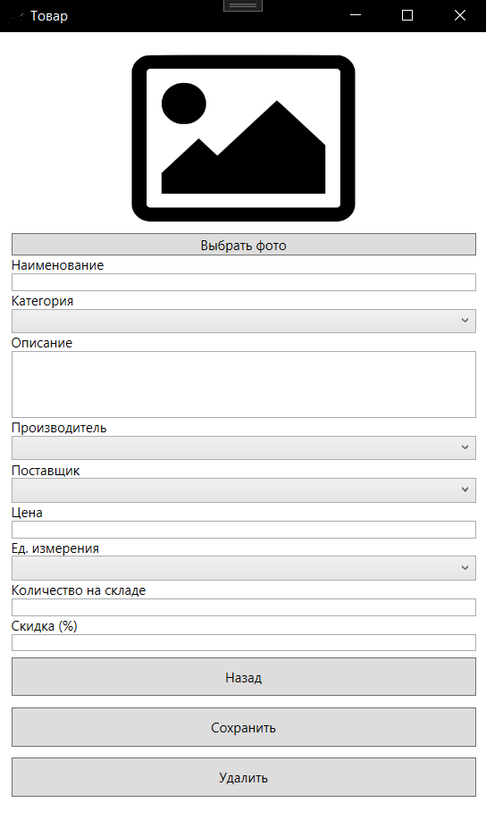
Рисунок 9.13 – Окно «Управление товаром» в режиме добавления
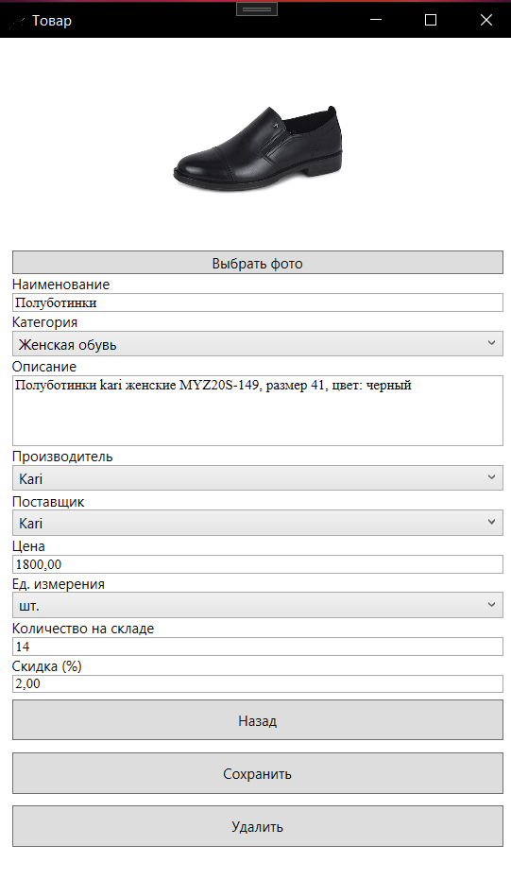
Рисунок 9.14 – Окно «Управление товаром» в режиме редактирования
В окне управления товаром пользователь вводит наименование товара, описание, выбирает поставщика, категорию и производителя, задаёт единицу измерения, цену, количество на складе и скидку. При создании новой записи артикул товара формируется автоматически и проверяется на уникальность. Формат артикула генерируется программно.
Пользователь также может выбрать изображение товара. Для этого используется диалог выбора файла. Допустимы изображения форматов PNG, JPG и JPEG. При загрузке изображения система выполняет проверку разрешения и в случае несоответствия выводит предупреждение «Разрешение изображения должно быть 200 x 300».
На рисунке 9.15 показан выбор изображения товара, а на рисунке 9.16 — сообщение о некорректном изображении.
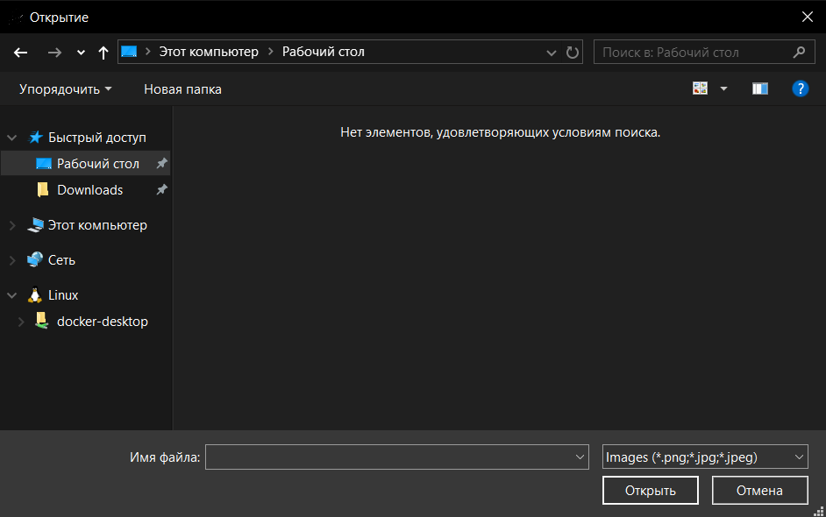Рисунок 9.15 – Выбор изображения товара
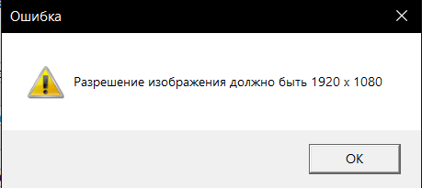
Рисунок 9.16 – Сообщение об ошибке при загрузке изображения
Перед сохранением товара выполняется проверка введённых данных. Наименование не должно быть пустым и не должно превышать 45 символов. Цена должна быть числом больше нуля. Скидка должна быть числом в допустимом диапазоне. Количество на складе должно быть целым положительным числом. Также обязательно должны быть выбраны поставщик, категория и производитель, заполнены единица измерения и описание. Если какое-либо правило нарушено, система выводит соответствующее сообщение об ошибке и сохранение не выполняется. После успешного сохранения приложение возвращает пользователя в расширенный каталог.
На рисунке 9.17 представлено заполнение формы товара корректными данными, а на рисунке 9.18 — пример сообщения об ошибке валидации.
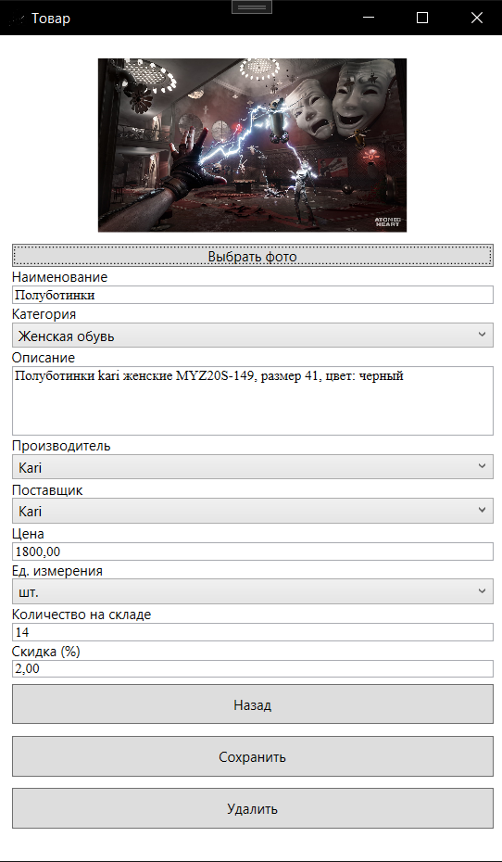
Рисунок 9.17 – Заполнение формы товара корректными данными
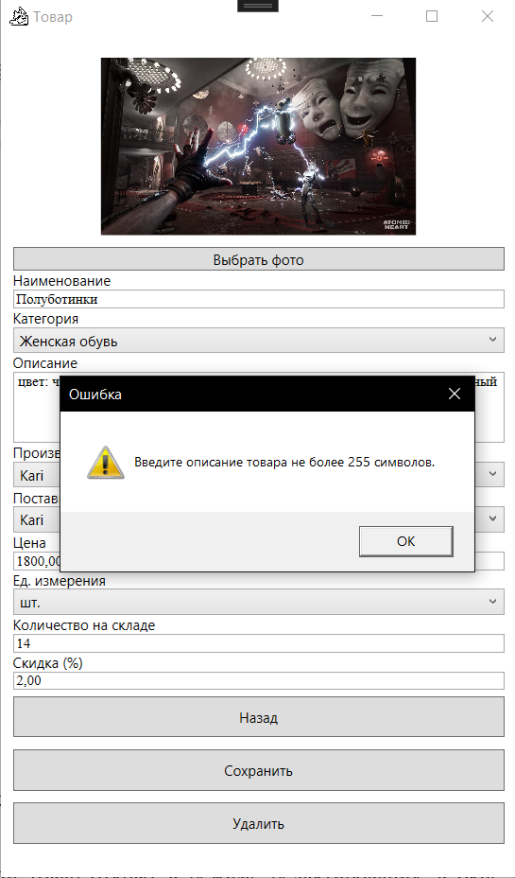
Рисунок 9.18 – Сообщение об ошибке при сохранении товара
Если товар открыт в режиме редактирования, в окне доступна команда удаления. Удаление возможно только в том случае, если товар не связан ни с одним заказом. Если у товара есть связанные заказы, система выводит сообщение «Нельзя удалить товар с заказами.» и операция отменяется. После успешного удаления приложение возвращает пользователя в расширенный каталог.
На рисунке 9.19 представлена попытка удаления товара, а на рисунке 9.20 — результат удаления товара.
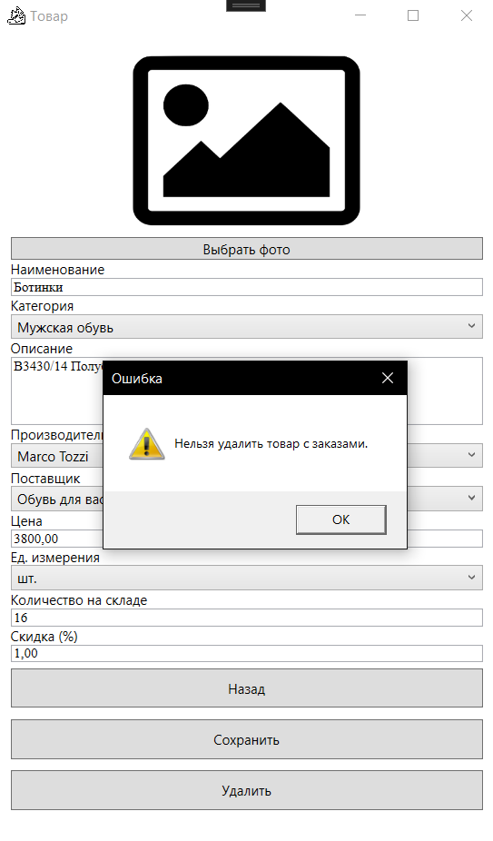
Рисунок 9.19 – Удаление товара
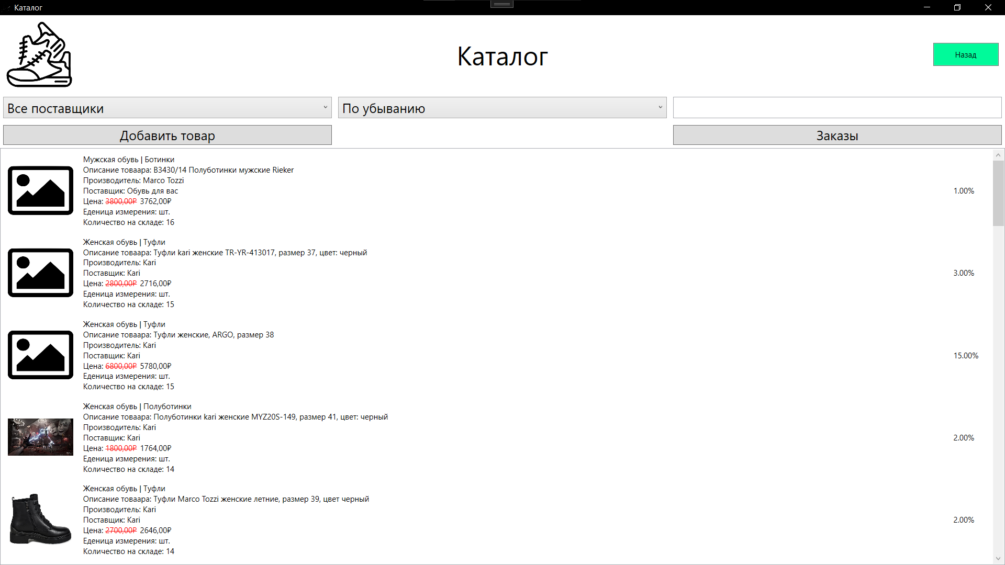 Рисунок 9.20 – Результат удаления товара
Из расширенного каталога менеджер и администратор могут перейти в окно «Orders» — список заказов. В данном окне отображаются заказы из базы данных, связанные с товарами и пунктами выдачи. Для перехода обратно к каталогу используется кнопка возврата. Кнопка создания нового заказа отображается только у администратора.
На рисунке 9.21 представлено окно списка заказов.
Рисунок 9.21 – Окно «Заказы»

Для редактирования существующего заказа необходимо выбрать заказ в списке двойным щелчком мыши. Для создания нового заказа администратор использует кнопку создания. В обоих случаях открывается окно OrderEditWindow. В текущей реализации один заказ содержит одну товарную позицию: выбранный товар и количество.
На рисунке 9.22 представлено окно создания заказа, а на рисунке 9.23 — окно редактирования заказа.
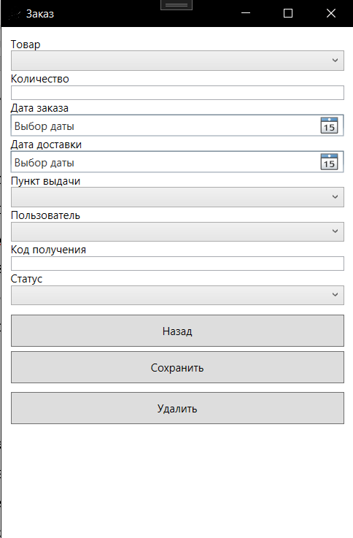
Рисунок 9.22 – Окно «Управление заказом» в режиме добавления
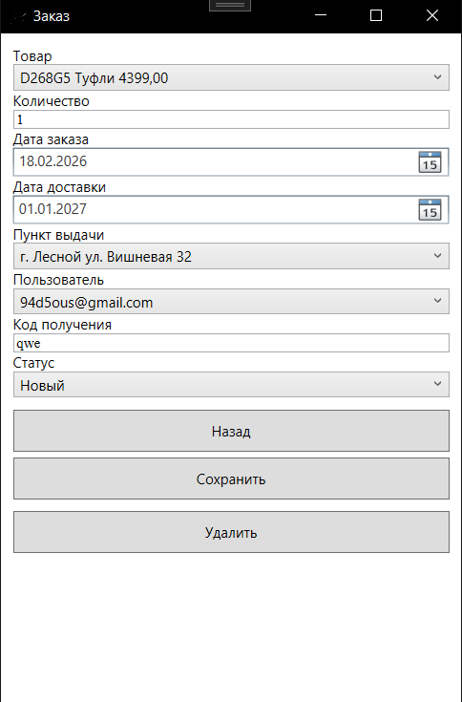
Рисунок 9.23 – Окно «Управление заказом» в режиме редактирования
В окне управления заказом необходимо выбрать товар, указать количество, дату заказа, при необходимости дату доставки, выбрать пункт выдачи, пользователя, ввести код получения и указать статус заказа. При сохранении система проверяет, что товар выбран, количество больше нуля, дата заказа указана, выбран пункт выдачи и пользователь, а код получения не пуст и содержит не более 10 символов. Если проверка не пройдена, отображается соответствующее сообщение об ошибке. После успешного сохранения приложение возвращает пользователя к списку заказов.
На рисунке 9.24 представлен пример корректного заполнения формы заказа, а на рисунке 9.25 — сообщение об ошибке валидации.
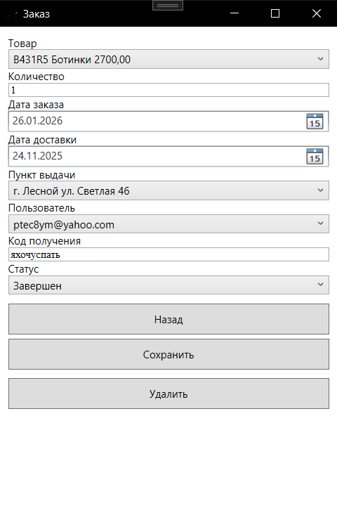
Рисунок 9.24 – Заполнение формы заказа корректными данными

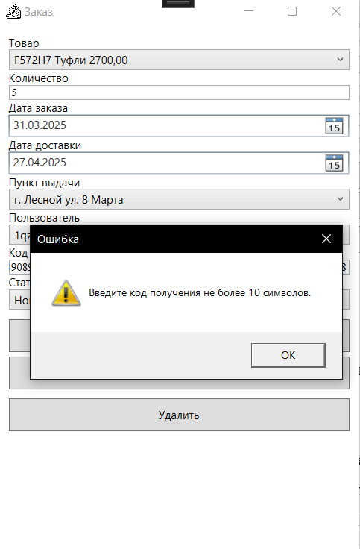
Рисунок 9.25 – Сообщение об ошибке при сохранении заказа
При редактировании существующего заказа в окне доступна команда удаления. Если запись уже существует в базе данных, после нажатия кнопки удаления она удаляется, а пользователь возвращается к списку заказов. Дополнительного окна подтверждения удаления в текущей реализации не предусмотрено.
На рисунке 9.26 представлено удаление заказа, а на рисунке 9.27 — результат удаления заказа.
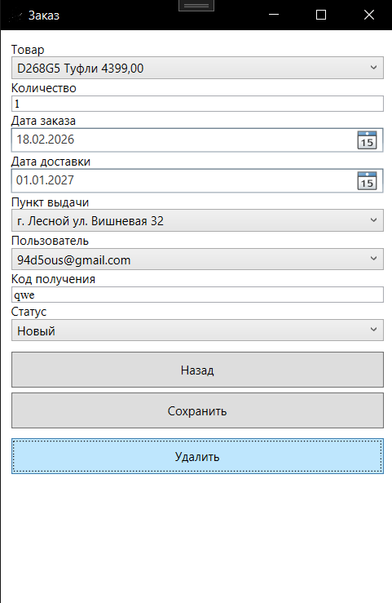
Рисунок 9.26 – Удаление заказа
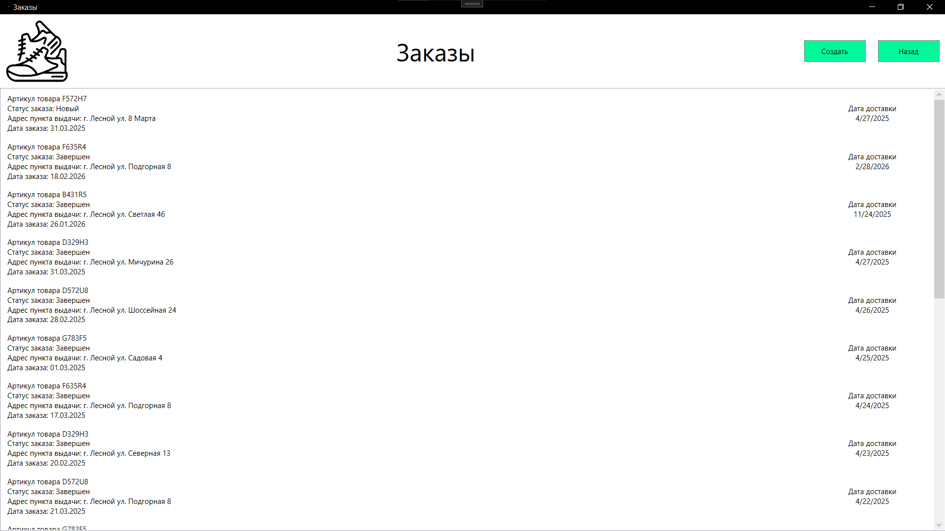
Рисунок 9.27 – Результат удаления заказа
В таблице 9.1 представлены роли пользователей и доступные им возможности в системе. Таблица составлена по логике авторизации, переходов между окнами и ограничениям интерфейса.
Таблица 9.1 – Права пользователей в системе
Роль | Доступные возможности
Гость | Просмотр каталога товаров без авторизации
Пользователь | Просмотр каталога товаров и выход из системы
Менеджер | Просмотр расширенного каталога, поиск, фильтрация, сортировка, переход к окну управления товаром, просмотр списка заказов и открытие существующих заказов
Администратор | Все возможности менеджера, а также создание новых заказов
В таблице 9.2 представлены основные сообщения, которые система выводит пользователю в процессе работы.
Таблица 9.2 – Сообщения пользователю
Сообщение | Причина появления | Действие пользователя
1 | 2 | 3
Неверный логин или пароль | Введены неверные данные авторизации | Проверить почту и пароль и повторить вход
Продолжение таблицы 9.1
1 | 2 | 3
Разрешение изображения должно быть 200 x 300 | Загружено изображение неподходящего разрешения | Выбрать другое изображение
Введите название товара не более 45 символов | Некорректно заполнено поле наименования товара | Исправить наименование
Цена должна быть числом больше 0 | Некорректно указана цена товара | Ввести корректную цену
Скидка должна быть числом от 0 до 100% | Некорректно указана скидка | Ввести допустимое значение скидки
Количество на складе должно быть целым числом больше или равна 0 | Некорректно указано количество товара | Ввести корректное количество
Выберите поставщика | Не выбран поставщик товара | Выбрать поставщика
Выберите категорию товара | Не выбрана категория товара | Выбрать категорию
Выберите производителя | Не выбран производитель товара | Выбрать производителя
Введите еденицу измрения не более 10 символов | Некорректно заполнена единица измерения | Исправить значение поля
Введите описание товара не более 255 символов | Некорректно заполнено описание товара | Исправить описание
Нельзя удалить товар с заказами. | Выполнена попытка удалить товар, связанный с заказами | Отменить удаление или сначала удалить связанные заказы
Выберите товар | В форме заказа не выбран товар | Выбрать товар
Введите количество больше 0 | В форме заказа указано некорректное количество | Ввести положительное количество
Укажите дату заказа | Не заполнена дата заказа | Указать дату
Выберите пункт выдачи | Не выбран пункт выдачи | Выбрать пункт выдачи
Выберите пользователя | Не выбран пользователь | Выбрать пользователя
Введите код получения не более 10 символов | Код получения не заполнен или слишком длинный | Ввести корректный код

СПИСОК ИСПОЛЬЗУЕМЫХ ИСТОЧНИКОВ
- ГОСТ 19.701-90. ЕСПД. Схемы алгоритмов, программ, данных и систем. Условные обозначения и правила выполнения [Электронный ресурс]. — Введ. 1992-01-01. — Москва : Издательство стандартов, 1991. — URL: https://docs.cntd.ru/document/9041994 (дата обращения: 20.02.2026).
- ГОСТ 34.602-89. Информационная технология. Комплекс стандартов на автоматизированные системы. Техническое задание на создание автоматизированной системы [Электронный ресурс]. — Введ. 1990-07-01. — Москва : Издательство стандартов, 1989. — URL: https://docs.cntd.ru/document/1200006924 (дата обращения: 20.02.2026).
- ГОСТ 34.201-89. Информационная технология. Комплекс стандартов на автоматизированные системы. Виды, комплектность и обозначение документов при создании автоматизированных систем [Электронный ресурс]. — Введ. 1990-07-01. — Москва : Издательство стандартов, 1989. — URL: https://docs.cntd.ru/document/1200006974 (дата обращения: 20.02.2026).
- ГОСТ Р 57580.2-2018. Безопасность финансовых (банковских) операций. Защита информации финансовых организаций. Методика оценки соответствия [Электронный ресурс]. — Введ. 2018-09-01. — Москва : Стандартинформ, 2018. — URL: https://docs.cntd.ru/document/1200158801 (дата обращения: 20.02.2026).
- Ньюмен, С. Создание микросервисов / С. Ньюмен ; пер. с англ. С. Черникова. – 2-е изд. – Санкт-Петербург : Питер, 2023. – 624 с. – (Бестселлеры O'Reilly). – ISBN 978-5-4461-1145-9. – Текст : электронный // ЛитРес. – URL: https://www.litres.ru/book/raznoe-8358874/sozdanie-mikroservisov-pdf-epub-18307468/ (дата обращения: 20.02.2026). – Режим доступа: по подписке.
- Ньюмен, С. От монолита к микросервисам / С. Ньюмен ; пер. с англ. А. Логунова. – Санкт-Петербург : БХВ-Петербург, 2021. – 266 с. – ISBN 978-5-9775-6723-7. – Текст : электронный // ЛитРес. – URL: https://www.litres.ru/book/raznoe-8358874/ot-monolita-k-mikroservisam-67727850/ (дата обращения: 20.02.2026). – Режим доступа: по подписке.
- Черпаков, И. В. Алгоритмизация и программирование на Python : учебник для вузов / И. В. Черпаков. — Москва : Издательство Юрайт, 2026. — 159 с. — (Высшее образование). — ISBN 978-5-534-21910-4. — Текст : электронный // Образовательная платформа Юрайт [сайт]. — URL: https://urait.ru/bcode/582412 (дата обращения: 20.02.2026). – Режим доступа: по подписке.
- Claude : [нейросеть] : [сайт] / Anthropic. – 2023. – URL: https://claude.ai (дата обращения: 20.02.2026). – Текст : электронный.
- Qwen : [нейросеть] : [сайт] / Alibaba Cloud. – 2023. – URL: https://chat.qwen.ai (дата обращения: 20.02.2026). – Текст : электронный.
- Axios. Promise based HTTP Client. Документация. — URL: https://axios-http.com/docs/intro (дата обращения: 20.02.2026). - Текст : электронный.
- Django REST Framework. Документация. — URL: https://www.django-rest-framework.org/ (дата обращения: 20.02.2026). - Текст : электронный. – Режим доступа: свободный.
- Docker Compose. Документация. — URL: https://docs.docker.com/compose/ (дата обращения: 20.02.2026). - Текст : электронный. – Режим доступа: свободный.
- Docker Engine. Документация. — URL: https://docs.docker.com/engine/ (дата обращения: 20.02.2026). - Текст : электронный. – Режим доступа: свободный.
- Git. Справочное руководство. — URL: https://git-scm.com/doc (дата обращения: 20.02.2026). - Текст : электронный. – Режим доступа: свободный.
- Hugging Face Transformers. Документация. — URL: https://huggingface.co/docs/transformers/index (дата обращения: 20.02.2026). - Текст : электронный. – Режим доступа: свободный.
- Pinia. State Management for Vue.js. Документация. — URL: https://pinia.vuejs.org/ (дата обращения: 20.02.2026). - Текст : электронный. – Режим доступа: свободный.
- RabbitMQ. Документация. — URL: https://www.rabbitmq.com/docs (дата обращения: 20.02.2026). - Текст : электронный. – Режим доступа: свободный.
- Scikit-Surprise. Библиотека для построения рекомендательных систем. Документация. — URL: https://surpriselib.com/ (дата обращения: 20.02.2026). - Текст : электронный. – Режим доступа: свободный.
- Vue.js 3. Документация. — URL: https://vuejs.org/guide/introduction (дата обращения: 20.02.2026). - Текст : электронный. – Режим доступа: свободный.
- Vuetify 3. Material Design Component Framework. Документация. — URL: https://vuetifyjs.com/ (дата обращения: 20.02.2026). - Текст : электронный. – Режим доступа: свободный.
Таблица А.1 – Контрольный пример «Список товаров»
Артикул товара | Название товара | Единица измерения | Цена товара (руб.) | Поставщик | Производитель | Категория | Скидка (%) | Количество товара на складе | Описание | Изображение товара
H782T5 | Туфли | шт. | 4499.00 | Kari | Kari | Мужская обувь | 4 | 5 | Туфли kari мужские классика MYZ21AW-450A, размер 43, цвет: черный
J384T6 | Ботинки | шт. | 3800.00 | Обувь для вас | Rieker | Мужская обувь | 2 | 16 | B3430/14 Полуботинки мужские Rieker
F572H7 | Туфли | шт. | 2700.00 | Kari | Marco Tozzi | Женская обувь | 2 | 14 | Туфли Marco Tozzi женские летние, размер 39, цвет черный

Таблица А.2 – Контрольный пример «Список заказов»
Уникальный идентификатор заказа | Товар | Количество товара (шт.) | Дата заказа | Дата получения заказа | Пункт выдачи | Пользователь | Код для получения заказа | Статус заказа
2 | H782T5 | 1 | 28.09.2022 | 21.04.2025 | г. Лесной, ул. Северная 13 | Никифорова Весения Николаевна | 902 | Завершен
3 | J384T6 | 10 | 21.03.2025 | 22.04.2025 | г. Лесной, ул. Подгорная 8 | Сазонов Руслан Германович | 903 | Завершен
4 | F572H7 | 5 | 20.02.2025 | 23.04.2025 | г. Лесной, ул. Северная 13 | Одинцов Серафим Артёмович | 904 | Завершен

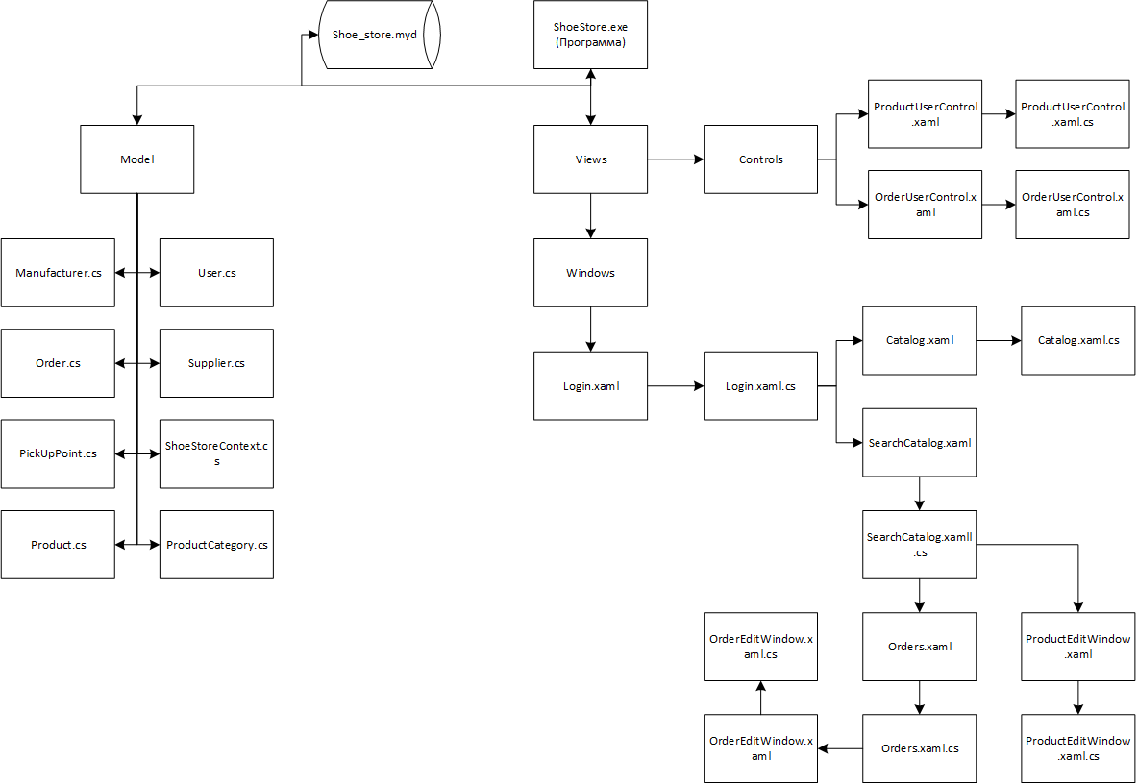
Рисунок А.1 – Модульная схема настольного приложения

